目 錄
目 錄 i
圖 目 錄 ii
表 目 錄 iii
第ㄧ章、前言與製程簡介 1
第二章、危害辨識 4
第一節、一般性機器設備危害說明 4
第二節、機器風險分析 7
第三節、各類機械傷害說明 9
(一)鑽床傷害說明 10
(二)車床/銑床傷害說明 10
(三)衝剪機械傷害說明 11
(四)射出成型機傷害說明 11
(五)造紙與紙製品機械傷害說明 13
第三章、安全設計與安全裝置 19
第一節、安全設計與製造 19
第二節、安全防護裝置 21
(一)鑽床安全防護 23
(二)車床/銑床安全防護 23
(三)衝剪機械安全防護 25
(四)射出成型機安全防護 34
(五)造紙及紙製品機械安全防護 34
第四章、作業標準 37
第一節、設備安全查核與標準作業程序 37
(一)鑽床安全查核與標準作業程序 38
(二)車床/銑床安全查核與標準作業程序 40
(三)衝剪機械安全查核與標準作業程序 45
(四)射出成型機安全查核與標準作業程序 49
(五)造紙與紙製品機械安全查核與標準作業程序 54
第二節、作業安全觀察 59
第五章、結論 62
參考文獻 63

圖 目 錄
圖一 造紙生產作業系統之流程與主要傷害位置 13
圖二 去污機輸送帶 14
圖三 散漿機紙漿入口 14
圖四 散漿機內部結構 14
圖五 壓光機 15
圖六 修改轆增加安全性 16
圖七 轆夾捲危險線 16
圖八 抄紙機之刮刀 16
圖九 裁紙機之裁刀 17
圖十 捲紙搬運情形 17
圖十一 切割機 18
圖十二 鋸管機 18
圖十三 勞工側舉或下舉之安全界線 20
圖十四 勞工身體全部或區域活動之安全間隙 20
圖十五 被夾、被捲安全設計之防護 21
圖十六 安全防護配備 23
圖十七 安全防護配備 24
圖十八 迴轉部位的防護蓋設置 27
圖十九 各式防護裝置 28
圖二十 雙手操作式安全裝置 29
圖二十一 掃除式安全裝置 29
圖二十二 手拉回式與連桿掃除式防護裝置 30
圖二十三 手工具 31
圖二十四 利用機械手臂供給或取出工件 31
圖二十五 利用電控檢測與輸送帶排成生產線 32
圖二十六 利用吸盤方式橫向供料 32
圖二十七 利用轉盤方式橫向供料 32
圖二十八 橫向供料機構 33
圖二十九 縱向供料機構 33
圖三十 裁紙機之防護 35
圖三十一 複捲機之操作方法改善 36

表 目 錄
表一 嚴重性分類 5
表二 發生頻率分類 5
表三 其它一般性危害與範例 6
表四 設備安全文件查核 37
表五 車床/銑床安全作業標準 44
表六 衝剪設備安全查核標準 46
表七 射出成型機安全裝置與操作檢點標準 49
表八 抄紙機作業安全防護標準 55
表九 複捲機作業安全防護標準 56
表十 散漿機作業安全防護標準 56
表十一 壓光機作業安全防護標準 57
表十二 塗佈機作業安全防護標準 57
表十三 裁紙機作業安全防護標準 58
表十四 人為失誤原因分析 59
表十五 人的因素基本原因 60
表十六 防範傷害之直接原因作業觀察 61
表十七 防範傷害之間接原因作業觀察 61

第ㄧ章、前言與製程簡介
勞工安全不僅關係勞工生存權與工作權的保障，也關係人力資源的維護、社會的安定及經濟的發展。國內經濟呈現高度成長後，現階段正致力於產業升級、貿易國際化及增進勞工福祉等課題。值此，工安環保普遍受到國際重視之際，如何降低產業的職業災害，宣導工業安全衛生理念，推展建立工業安全制度與提供工業安全技術改善資訊，協助產業界解決安全衛生問題，以增進工廠操作安全，改善勞工作業環境，防止職業災害發生。依據職災統計資料顯示，職災有很高之比率是因使用機械設備不當所造成，而其發生災害之形式通常包括：被切、被割、被夾、被捲等數種類型。這些形態的職災，究其原因，有些是因為設計不良，以致操作人員容易發生失誤所造成的。因此，若能從問題根源著手，以本質安全設計與製造，來落實機械安全，或者，加強機械器具之安全防護功能以降低危害的發生，皆可減少國內製造業之職業傷害。除此之外，實施安全管理制度，使得工作環境具有適當的安全措施，經由管理系統整體推行與落實，更會有助於降低勞工職災之發生率。
各種加工製程因設備不同會有很大差異，茲針對鑽床、車床/銑床、衝壓機械、射出成型機、造紙與紙製品機械之製程與危害逐項簡要說明如下：
鑽床是利用馬達帶動主軸上的鑽頭旋轉，使得鑽頭切邊在工作上做軸向進給旋轉切削，而形成圓孔之加工機具。其使用的範圍，除了一般的鑽孔之外，還可配合其它工具或工具座鉸孔、鏜孔、攻螺絲孔等工作。鑽床的種類很多，以靈敏鑽床來說明鑽床各部位名稱，包含護蓋、塔輪及皮帶、塔輪位置調整板手及固定鈕、床頭、進刀把手、進刀刻度環、主軸、鑽頭夾頭、床柱、齒條、工作檯、工作檯升降把手、工作檯升降固定把手、工作檯旋轉固定把手、底座、開關等。鑽頭與加工件是主要機械性傷害來源，鑽頭一般為高速鋼經銑製或滾製後淬火經磨光而成。可分為鑽頂、鑽身、鑽柄三大部份。鑽頂部份包含靜點、切邊與鑽唇間隙角。靜點是由鑽頂圍錐面所形成的交線，無鑽削作用。兩切邊的夾角為鑽鈍角。鑽唇間隙角，鑽頂圍錐面向上傾斜，以形成間隙角。鑽身部份包含鑽槽、鑽邊、鑽地、鑽腹。鑽槽一般為雙螺旋槽，鑽邊是指沿鑽槽邊凸出之短邊，鑽地是比鑽邊低部份，鑽腹是兩槽之間的金屬支柱愈接近鑽柄厚度愈大。鑽柄部份，通常鑽頭直徑13mm以下者為直柄，13mm以上者為錐柄。鑽頭的種類包含麻花鑽頭、油孔鑽孔、階梯鑽頭、槍管鑽頭等。麻花鑽頭又稱扭轉鑽頭，為最常用之鑽頭，一般為兩條螺旋槽。三槽四槽的，用在擴孔之用。油孔鑽孔之鑽身附有細管到達鑽頂，以利深恐切削。階梯鑽頭為兩種直徑鑽頭合成，小徑部份可當導孔用。槍管鑽頭是用於深孔鑽削。
車床/銑床是使用具有刀刃的銑刀旋轉並同時移動工件進給而切削的工作母機。其切削率高，用途廣泛，可做各種不同的銑削工作，如銑削平面、曲面、溝槽、螺旋、齒輪，並可以從事鑽孔、鉸孔等工作。銑床的種類很多，以砲塔型立式銑床來說，包含馬達、塔輪與皮帶、煞車桿、臂、Z軸自動進刀機構、主軸、床檯、左右進刀手輪、床檯止動檔塊、左右自動進刀機構、床檯固定桿、床鞍、前後進刀手輪、床鞍固定桿、床膝、昇降進給手輪、底座、床柱、轉輪開關、高低檔調整銷、床頭前後迴轉調整鈕、床頭左右迴轉調整鈕、Z軸進刀手柄、總電源開關等。銑刀與加工件是主要機械性傷害來源，銑刀之切削是利用旋轉的多刃刀具切入材料，且使材料進給，而切除材料成為所需要的形狀。一般銑切依旋轉方向分為順銑、逆銑。銑刀種類繁多，現在以立式銑床常用的刀具來分有面銑刀、端銑刀、角銑刀與T槽銑刀。面銑刀用於銑削大平面，通常銑刀本體用工具鋼製成，再裝上捨棄式碳化物刀片。端銑刀用於銑削小平面、端面、溝槽、二刃端銑刀用於粗銑，並可鑽圓孔。四刃則用於精削，不可鑽孔。角銑刀可用來銑削鳩尾槽等角度，有45°及60°二種較常用。T槽銑刀可銑削工作台之T型槽。
衝壓機械簡稱衝床或壓床(以下簡稱衝床)，乃對材料施以壓力，使其塑性變形，而得到所要求的形狀與精度，因此必須配合一組模具(分上模與下模)，將材料置於其間，由機器施加壓力，使其變形，加工時施加於材料之力所造成之反作用力，由衝床機械本體所吸收。衝床依滑塊驅動力可分為機械式衝床、液壓式衝床。一般金屬塑性加工，大部份使用機械式衝床；又機械式衝床速度快，未設置安全防護裝置，對操作者而言，雖然不需要特殊的操作技術，但操作者對往復式的動作，容易疲勞，失去警覺性，所以容易發生事故。另外在維修時，因未做適當的安全防護措施或警告標識，亦常發生意外災害。至於材料，依其所要的形狀與特性有鑄造、切削、接合、塑性加工、表面處理、熱處理等加工法，塑性加工最主要的原則與特色，是它在加工作業中不產生切削屑，因此與其他加工法比較，塑性加工法的加工速度快，因此最適合大量生產。塑性加工又可分為鍛造、壓延、拉伸、擠出、轉造、與衝壓加工等。最具代表性的衝壓加工有剪斷、彎曲、引伸、壓縮與特殊加工等，其加工範圍非常廣泛，種類繁多在此不克一一敘述。然依加工材料有無加溫，大致可分為三類，材料在室溫狀況下加工者為冷間加工，加工前將材料加溫到在結晶溫度以上者稱為熱間加工，材料加工到在結晶溫度以下或附近者稱為溫間加工。
射出成型機包含有夾模機構，高速、高電壓、高溫的元件並且處理的材料為高溫熔融塑膠，可能造成人員之扭傷、燙傷及電擊等傷害。一般熱塑性塑膠材料及熱固性塑膠均可以射出成型機械之成型加工法來製造各種成品。
造紙、紙製品、印刷出版相關行業，可分為紙漿及造紙業、加工紙製造業、紙容器製造業、其他製品製造業、出版業、印刷業、裝訂業、製版業等七項。造紙、紙製品、印刷出版業潛在之機械性危害，包含被切、被割、被夾、被捲等，機械設備之安全防護欠缺或操作不當為導致災害發生之主因，諸如抄紙機之壓光轆、烘乾轆、椱捲機之捲紙轆，常因斷紙處理而致操作人員被轆夾捲；鋸紙管機之圓盤鋸、散漿機之輸送帶也易因操作人員之疏忽而受傷。機械性傷害泛指操作機械有關之傷害，常發生災害之機械或機械作業場所包含抄紙機、複捲機、裁紙機、塗佈機、複瓦機、複瓦機、散漿機、超級壓光機件、捲管機、搬運車輛等。

第二章、危害辨識

第一節、一般性機器設備危害說明
一般性機器設備可能存在之危險，包含機械安裝、操作、調整、維修、清理、搬運、拆卸等各種情形。防護範疇並不僅是機械操作，而應包括設備本體、作業環境、操作保養等部份。設備本體防護順序，依序為安全設計與製造、防護措施、警示與說明、人員訓練。作業環境中可能有物理性傷害、化學性傷害、生物性傷害、人體工學傷害。操作保養包含使用前、中、後。
對於大多數的工廠，危險預知訓練是陌生的工作，員工通常不曉得錯誤的操作和不安全的環境結合在一起時，後果如何地嚴重，甚至以為，只要自己小心，任何災害都可以避免，因此工廠裏最常見的安全管理為：
職災→送醫→檢討→改善→等待下次職災
之所以如此，是基於這樣的理念，有職災才確定危險的嚴重性，才需要做改善。但所做的改善，常常是事故前即可以做的。所以原來的理念有必要修正，應改為有危險就必須防制，而危險如何認知便成為安全訓練的重要課題。
危險預知訓練應持續性由現場工作人員針對所處的環境及所操作之機具進行，確知：(1)潛在著什麼危險。(2)這是危險關鍵。(3)您該怎麼辦。(4)我們要這麼辦，方法不須拘泥，但必須每位員工都有危險意識，時時警惕避免危險。
對於一般性機器設備危害可能之類型，包含被切、被割、被夾、被捲、擠壓、剪斷、撞擊……等十幾項，若以危險項目來區分，在貨物裝貨或卸貨過程方面有擠壓危險、剪斷危險、切割危險、鉤住危險、捲入危險、撞擊危險、刺割危險、摩擦危險、高壓流體噴出、機器組件或使用物質物體彈出、失去穩定、機器與組件鬆脫、滑倒、跌倒與墜落。作業環境之職業災害類型，包含熱危害、振動危害、噪音危害、輻射危害、能源失效等項目。可能產生之危險是由於所承載之貨物是化學品，包含有氣體與液體，危險項目含：由於接觸火焰、爆炸或熱源輻射而燒傷或燙傷，有時承載之化學品是已知物品，則有防護程序與方法。如果承載之物品是未知的化學品，防護工作相當薄弱。另外工作時人因工程考慮，如人體特性及能力不相配所引起之危險，包含不健康的姿勢或動作過多、不當手與臂或脚與腿的構造、照明不良、精神過負荷、有心理壓力等、人為錯誤。
評估每一種災害型式，依其發生後可能產生的最嚴重結果，賦予一個嚴重性分類，將嚴重性分類為：重大的、嚴重的、中度的、輕度的四個等級，其中各等級區分如表一說明。再依災害發生頻率，分成發生頻率高、有些可能發生、偶然發生、發生可能性小等四個不同等級，各個等級之區分說明如表二所示。由於各項危害皆有可能發生，對現場主要危害加以說明，其它一般性危害，僅以簡易表列，現場常見主要之危害如表三說明，在表三中，風險等級可用發生頻率與嚴重性相乘，相乘結果的數字越大，代表風險等級越大，頻率與嚴重性之數字表示，在表三中，頻率欄內與嚴重性欄內數字是範例說明，可依實際情形配合表一與表二分類填寫。
表一 嚴重性分類
項次 | 種 類 | 說 明 | 等級
1 | 重大的 | 一人或多人死亡 | 4
2 | 嚴重的 | 殘廢傷害／疾病。永久失能 | 3
3 | 中度的 | 醫療處理或須限制其工作活動 | 2
4 | 輕度的 | 僅須一般醫藥處理 | 1
表二 發生頻率分類
項次 | 種 類 | 說 明 | 等級
1 | 發生頻率高 | 作業時間/生產時間7天(一週)內發生一次 | 4
2 | 有些可能發生 | 作業時間/生產時間30天(一月)內發生一次 | 3
3 | 偶然發生 | 作業時間/生產時間180天(半年)內發生一次 | 2
4 | 發生可能性小 | 作業時間/生產時間360天(一年)內發生一次 | 1

表三 其它一般性危害與範例
危險種類 | 頻率(例) | 嚴重性(例)
擠壓危險 | 2 | 1
剪斷危險 | 2 | 1
鉤住危險 | 3 | 1
撞擊危險 | 3 | 1
刺割危險 | 3 | 1
摩擦危險 | 3 | 1
高壓流體噴出 | 1 | 2
機器與組件不穩定鬆脫 | 1 | 1
因機器特性滑倒、跌倒 | 2 | 1
直接或間接電力接觸 | 1 | 3
靜電現象 | 1 | 1
噪音引起失去聽覺或其它生理疾病 | 2 | 1
因振動之神經與血管疾病之危害 | 2 | 1
離子輻射之電磁場危害 | 1 | 1
接觸或吸入有害流體、氣體與粉塵 | 2 | 2
火災或爆炸危險 | 1 | 3
接觸火焰或熱源之燒傷、燙傷 | 1 | 2
機械彈性能 | 1 | 2
運動能量、慣性能量 | 1 | 2
錯誤安裝 | 2 | 2
不健康的姿勢或動作過多 | 2 | 1
不當考量手與臂或脚與腿的構造 | 2 | 1
忽略使用個人防護用具 | 3 | 1
照明不良 | 1 | 1
精神過負荷、有心理壓力等 | 1 | 1
人為錯誤 | 2 | 1
註：頻率欄內與嚴重性欄內數字為範例說明，僅供參考，使用者可自行依廠內機械特性給予評估級數。

第二節、機器風險分析
在設備安全防護的界定，主要可分成兩個等級來考量，其一是認為能量可以為人類完全掌握的確認安全型態，另外是能量一定會失控的機率統計型態。在確認安全型態方面，主要是追求絕對的安全，態度上是積極主動的，明確的邏輯推導，不與危險妥協，因此所衍生的技術，諸如失效安全(Fail-Safe)，防愚措施等是較具挑戰性與困難度。在機率統計型態方面，其前提是災害必定會發生，危險的程度依其釋放能量的大小而定，所衍生克服風險之技術，諸如風險分析的各種方法，判定形成失效的禨率與失效後造成的嚴重程度。沒有任何分析方法能適用於各種狀態或各種時程，每種方法各有其優點，也各有其使用上的限制，一般在系統壽週期中所區分不同的階段，含研究發展階段、製程設計階段、設計工程階段、建造試車階段、操作維修階段、停機廢棄階段等，各有其適用的分析方法。對於硬體設備的分析，使用失誤模式與影響分析方法(Failure Modes and Effects Analysis)具有簡單明瞭，強有力的效果，若考慮設備本身與週遭環境或製程條件之關聯性，須搭配使用故障樹(Fault Tree Analysis)及危害及可操作性分析(Hazard and Operability Studies)，以尋找硬體設備之外的危害因子，對設備分析結果應建立查核表，以為日後設計或使用查核追蹤。
設備安全防護有其不同等級，能夠從設計階段導入安全防護是最好的，內含符合法規標準、建立計算資料文件、危害分析評估、本質安全設計、失效安全設計，次要等級為危險點安全防護，內含防護裝置、安全聯鎖、安全距離與間隙，在使用等級方面為安全操作程序、警告標示說明及人員教育訓練。本節將僅針對硬體方面之防護說明。自機械設計與製造時即應儘可能消除或減少危險性，對於無法消除之危險，採取必要的防範措施，其餘因防範裝置不當而引起的危險，應告知使用者，並說明是否需施以特別訓練，任何需加設防護裝置的地方應加以標明。安全評估理論始於軍事、航空工業及核能發電，其目的在於藉由此方法尋找系統可能潛在的危害加以預防改善，以及計算系統之可靠度。分析方法分成定性及定量分析兩大方面，針對機械設備常用的方法為失效模式與效應分析（Failure Modes and Effects Analysis）或失效模式與影響及嚴重性分析（Failure Mode and Effect Critical Analysis）、失誤樹分析（Fault Tree Analysis）、危害可操作性分析（Hazard Operability Studies）、風險基檢測（Risk Based Inspection）等。
失效模式與效應分析(FMEA)是一種結構化、預防性的可靠度分析技術，所分析之結果較具系統性及科學性。其目的是用以確立低層單機或元件可能的失效模式，探討其失效發生的原因，及此失效發生後，對元件本身或系統造成的影響，並採行預防性措施及謀求改進的對策，以提高產品之可靠度。內容上，包含了失效模式、失效原因、失效效應、維護度及後勤規劃的分析，例如：依據該失效模式發生後造成元件之平均修復時間、維修費用、造成系統停機的時間長度與業者損失…，決定該元件是否須更改設計或增加備料庫存。綜合以上所言，可知FMEA的分析報告可作為系統改進、作業管理與設備分類/備料的依據，甚至業者在成本考量的決策參考資料。FMEA除可單純的定性分析系統組成元件失效模式及失效效應外，還可以跟關鍵性分析(CA，Criticality Analysis)合併使用，達到小部份量化的目的。FMEA與CA合併使用之技術稱為失效模式、效應與關鍵性分析(FMECA，Failure Modes，Effects and Criticality Analysis)。FMECA與FMEA之差異在於FMECA中加入量化資料，亦即元件失效率(Failure Rate)、失效模式造成之嚴重等級…等。
故障樹(FTA)分析乃以系統操作時所不希望發生的失效事件為頂端事件(Top Event)，以演繹法逐步找出導致該頂端事件發生的原因或事件，然後將這些事件和原因依彼此間關係以OR gate或AND gate邏輯閘聯結而成之樹狀結構。一般說來，頂端事件的決定，可依據FMEA分析報告、或設計、工程人員經驗上的研判，選擇最嚴重之失效效應的事件作為頂端事件；而在故障樹發展過程中，最底層之組成單位稱為基本事件(Basic Event)，其與系統內各組件之硬體故障、人為失誤(Human Error)及共因失效(Common Cause Failure)等息息相關，因此基本事件可以是系統組件之起動或連續使用之故障機率、組件維修所造成之不可用度，或人為誤失所造成之故障等。故障樹發展完成後，可利用數據分析或人為可靠度分析獲得基本事件的發生機率，將之代入故障樹中，透過布林代數(Boolean Algebra)運算即可求得頂端事件之發生機率，以及導致頂端事件發生之最小失效組合(Minimum Cut Set，MCS)。失效組合(Cut Set)是一群基本事件的組合，當組合內之所有基本事件皆發生時，則頂端事件必然發生；如果該失效組合內之基本事件只要少一件，即造成頂端事件不會發生時，則該失效組合即為最小失效組合。
危害與可操作性(HAZOP)分析是由幾個不同背景的專家以一種創造性、系統性的方式相互交換意見，並將所得到的結果整合起來，HAZOP技巧的本質是利用一系列的會議來檢視製程圖樣和程序，在會議中，一個包括各種學科背景成員的小組，運用指定的方式，有系統地來評估各種偏離正常設計值的偏差及其嚴重性。HAZOP分析必須藉助腦力激盪，其主要優點為可以刺激創造性，並且產生新的點子，這種創造性導因於一個具有各種不同背景的小組成員彼此相互的經驗交流。HAZOP小組以一次一個的方式檢驗每個區段或步驟，找出具有潛在危害的偏離因子(Deviation)，這些偏離是由一組已建立的引導字(Guidewords)所得出。使用引導字的主要目的是要確保所有與製程參數有關的偏離因素均被評估。對於每一區段或步驟，小組有時會考慮相當多的偏離(即10至20個)，並且辨識它們可能的原因和後果。
風險涵蓋潛在危害或潛在事件的「頻率」與「後果」，在此採用「風險矩陣」(Risk Matrix)的觀念，考慮不同「頻率」與「後果」組合下的風險。首先決定後果之嚴重性等級，如考慮環境衝擊、人員傷亡、財產損失、生產損失等，選取其中最嚴重的損失做為衡量基準。前述各因素，工廠可依規模及特性自行定義其適用的範圍。其次是發生之可能性等級，依據以往的工業經驗粗略地加以區分。決定嚴重性及可能性的兩項指標後，再決定風險等級。風險等級最高者定為等級１的風險，表示是不可接受的風險，應立即進行改善；風險等級最低者為無可能或無危害。

第三節、各類機械傷害說明
各類機械安全防護順序，首先由設計製造著手，其次安全防護裝置設置與改善，最後方法才採行教育訓練制度。每當工廠發生意外事件後，總是討論如何改善現狀，如何避免同樣事故重演，通常安全管理人員要規劃改善方案時，可由下列方向考量：
(1)消除危險，把安全觀念融入機器設計之中，使機器本質上即無危險。
(2)若無法消除危險，就使人遠離危險，如設圍欄，自動化進退料等。
(3)若無法遠離危險，就使人和危險隔離，如基於操作理由，人員必須接近危險區域，此時可設護罩使人進不去危險區域或設光柵使人一進入危險區域，機器即停止。
(4)若無法隔離危險，就使人避開危險，如建立安全操作程序，並依此操作機器，雖然危險區域未隔離，但操作習慣已使人的任何部位不進入危險區域。
(5)若無法避開危險，就使人避免受傷，這得靠優良品質的個人防護用具及時時穿戴的良好習慣，如車削之切屑飛向眼睛，若穿戴安全眼鏡，必可確保免於受傷。
(6)若無法避免受傷，就避免傷害擴大，這必須具備完善的事故緊急處理能力。
越往下安全性越低，但改善措施較易執行，事實上，沒有人能確定到什麼程度才能沒有危險，才能做到零災害，所以上述的六種考慮多少都會有不完美之處，同時進行最好，即多一層保護，少一層危險。
建立安全說明書是製造商需提供之資訊，安全說明書係針對使用各該型式機器之使用操作者提供安全衛生方面之資訊，警告、告知、教導而做的相關說明文件。安全說明書對於重要部份可在操作說明、維護說明文中之適當位置重述，使其更具體易懂。使用者應有針對各該型式機器之製造商，所提供從設計階段即開始評估之危險推測及對策之文件或說明書充分了解。其中絕大部分的危險項目應已由設計加以排除，而該設計是否有效應由檢驗測試加以確認。雖然有工具機製造商之操作說明書，維護說明書等內容之要求，仍有部分廠商對於"安全"之觀念，侷限於保護其機器能發揮機能、正常使用而已，與歐美保護人員生命財產及環境安全衛生之意義有極大之差別，鑑於歐市機械安全指令之需求偏重於安全、健康、消費者保護及環境保護，又鑑於歐美相繼對產品責任立法規定為完全責任。我們的觀念應重新調整，方能適切因應。針對主要之機械設備傷害說明如下：

(一)鑽床傷害說明
鑽床所發生的災害類性，均是手部被切割或夾捲；其罹災原因多為沒有設置安全防護罩，工作時手太接近操作點(危險點)，所以容易發生傷害。其災害發生的過程為：
鑽床→1.固定工件→2.進刀→3.以手扶於夾具，因太靠近操作點，造成傷害。
鑽床→1.固定工件→2.進刀→3.手戴尼龍手套被銑刀鈎捲，造成傷害。

(二)車床/銑床傷害說明
車床/銑床所發生的災害類性，均是手部被切割或夾捲；其罹災原因多為沒有設置安全防護罩，工作時手太接近操作點(危險點)，所以容易發生傷害。其災害發生的過程為：
車床/銑床→1.固定工件→2.進刀→3.以手扶於夾具，因太靠近操作點，造成傷害。
車床/銑床→1.固定工件→2.進刀→3.手戴尼龍手套被銑刀鈎捲，造成傷害。

(三)衝剪機械傷害說明
衝剪機械災害發生過程：
零件加工→1.人工進料→2.腳踩下離合器踏板→3.衝頭下壓，手扶住工件未即時離開操作點，造成手部傷害(如修正工件位置)。
零件加工→1.人工進料→2.腳踩下離合器踏板→3.衝頭完成下壓→4.衝頭回復→5.以手取出成品時，工件被模具卡住，腳又踩開關一次，致手被壓傷。
零件加工→1.人工進料→2.腳踩下離合器踏板→3.衝頭完成下壓→4.衝頭回復→5. 以手取出成品時，但機械由於離合器故障或腳踏板回復彈簧故障，造成衝頭連續衝壓，致手被壓傷。
零件加工→1.人工進料→2.腳踩下離合器踏板→3.衝頭完成下壓→4.衝頭回復→5. 以手取出成品時，但腳未離開踏板，不慎又踩下踏板，造成傷害。
機械保養或換修模具→1.手扶於衝模上(電源未關)→2.腳誤踩踏板→3.衝頭下壓，造成傷害。
機械保養或換修模具→1.手扶於衝模上(電源已關)→2.衝頭下滑，造成手部傷害。

(四)射出成型機傷害說明
射出成型機災害發生過程：
模具於閉模時有非常大之夾持力會造成重大傷害。
對策：安全門操作時需關閉，當安全門打開時，有三重安全裝置分別為安全桿、安全極限開關、安全洩壓撞座。
安全桿未調整到正確的位置，當安全桿動作時會造成剪傷。
對策：請依照警告貼紙所示之狀況調整，安全門關閉時將遮蔽此位置。
托模桿托出物品時有相當大之力量，於托模桿前會被撞傷。
對策：打開安全門取料時。請注意安全標語上之說明。
人員於模具間作業，射料入模具時，可能造成嚴重之燙傷。閉模力不足時，料可能由模具之間噴出，造成燙傷。
對策：安全門打開時無法射出。由模具間噴出之塑料可由安全門遮住，安全門關閉時不會傷及人員。

進料區射出動作、進退右圖指處有夾傷之可能，座進退時有撞擊人員之可能。
對策：加射出安全護罩以為防護。
進料區射出動作、進退右圖指處有夾傷之可能，座進退時有撞擊人員之可能。
對策：架設安全護罩以為防護。
進料區進料時連軸器有捲入物品之可能。對策：加裝射出安全護罩。
進料時螺桿部分有物體進入，有剪切割傷之能力。
對策：加料斗及安全標語。
夾模機構範圍，曲手組動作時有夾傷可能，大柱及調模齒輪於調模時有絞入之可能，絞牙及拔心時有絞傷及夾傷之可能。
對策：加安全護罩及安全門。
射嘴於座進退時有夾傷之可能。射出時射嘴未頂緊，有可能將料濺出。射出安全護罩未關時未能射出，且有安全標語警告。托模汽缸運動時可能夾傷，模具之托模板動作時可能夾傷。
對策：加安全護罩，請各使用單位之主管教育使用員工。
料管加熱區有高溫及高電壓會造成電擊或燙傷之可能。
對策：加料管護罩及標誌。

(五)造紙與紙製品機械傷害說明
造紙生產作業系統之流程與主要傷害位置，如圖一所示。

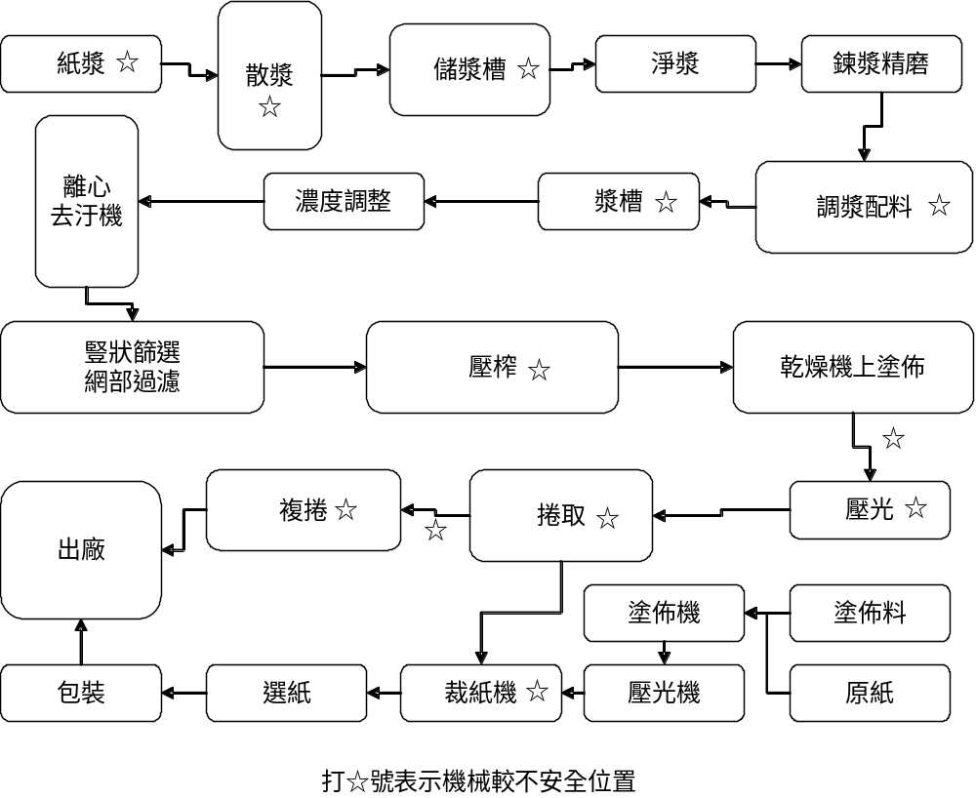
圖一 造紙生產作業系統之流程與主要傷害位置
1.去污機輸送帶
輸送帶在作業過程中，因為進料堆積或進料不順利，有時會造成阻塞，必須人員去處理，處理時潛在之危害為：
(1)鐵釘刺傷到腳
(2)手抓到鐵絲割傷
(3)手被傳送皮帶或皮帶輪夾傷
(4)護蓋週緣銳利割傷手腳
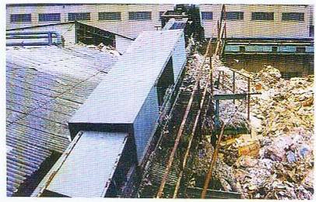

圖二 去污機輸送帶
2.散漿機
散漿機依放置位置高度不同來討論，如果是屬於放置於地面類型，需輸送帶將紙漿送入，其潛在之危害與去污機輸送帶類似。若散漿機屬於放置於地下之類型，在紙漿入口處與地面平齊，需要送料人員以鏟紙機推紙漿進入散漿機，有時人員進行直接掃入機內動作時，有掉落之危險，架設欄杆會使工作不方便。

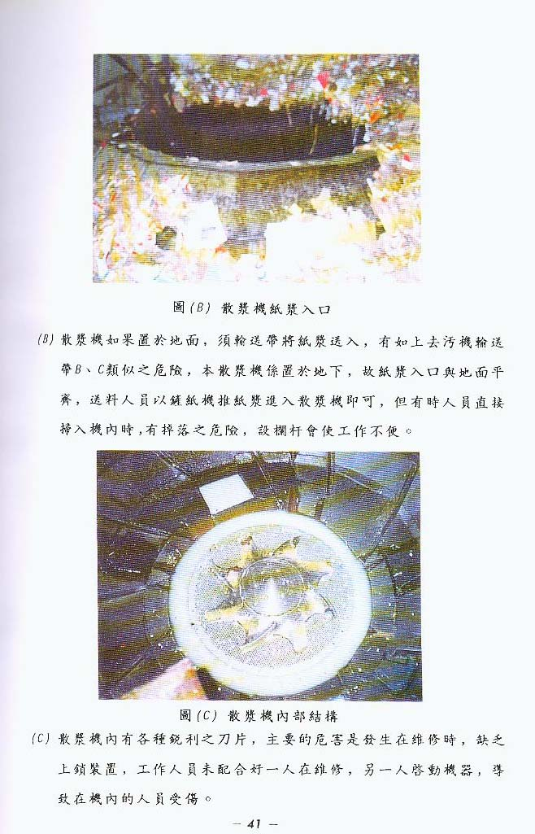

圖三 散漿機紙漿入口

圖四 散漿機內部結構
對於散漿機內有各種銳利之刀片，主要的危害是發生在維修時，缺乏上鎖裝置，或忽視上鎖管理制度，當工作人員配合不良時，一人在維修，另一人啟動機器，導致在散漿機內部的人受傷。
3.壓光機
壓光機在作業時，自動化機械工作時捲入點設有安全護桿。但在清洗壓光轆時，人員需要站在升降台上，直接手持清潔毛布擦拭，雖然機器只有緩慢的轉動，還是會發生手指被轆及安全護桿夾傷之事情，防護設計會在後面說明。
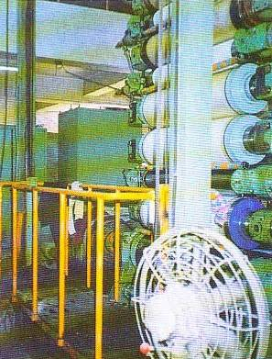

圖五 壓光機
4.烘乾轆、壓光轆、壓水轆及捲取轆
抄紙機、複捲機、（複瓦機）等之烘乾轆、壓光轆、壓水轆及捲取轆皆有可能造成夾捲之危害，作業時，機械屬於自動化作業時，正常運轉時人員不會觸碰轆。但是有些情形可能人員須接近轆去處理，處理時潛在之危害為：
(1)機器剛啟動，利用導紙繩或其他工具將紙導入各轆，以進行工作。
(2)工作進行中發生斷紙現象時，必須將紙重新導入各轆中，使得繼續生產。
(3)機器發生異常狀況，須處理積紙或其他不明事務時。
在工作場所，因為上述因素使得手部不慎被捲入轆的地方，有時雖有警告標示，例如”運轉中嚴禁進入，小心手衣服捲入”，但緊急時，常常忽略危險性。圖六說明經由修改轆增加安全性，上滾輪改為軟性轆且長度較短，替代較長鋼性滾輪，如此仍具有送紙之功能，但能造成夾捲傷害的地方減少，且軟性滾輪，夾傷的嚴重程度可降低，另外一般斷紙時之處理應可利用氣壓鎗以吹送之方式或其他手工具接觸紙，而不是直接以手持紙。
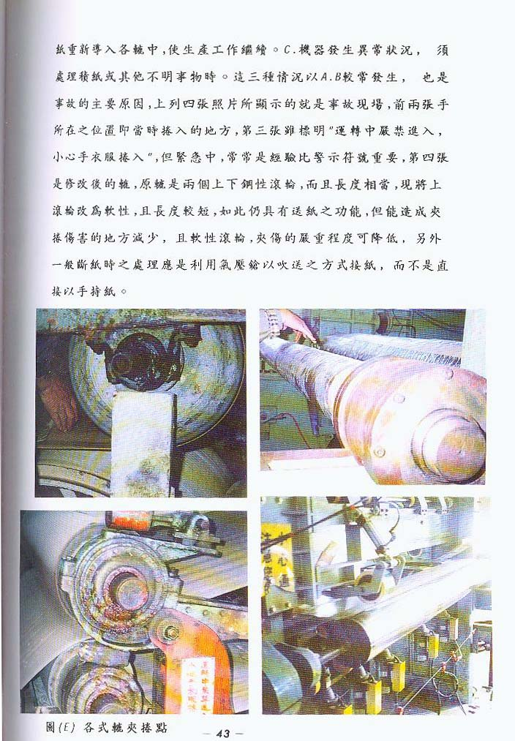

圖六 修改轆增加安全性

圖七 轆夾捲危險線
5.抄紙機與刮刀
抄紙機在生產狀態時，將紙導入轆或斷紙後重新接紙時，手或手指可能被轆夾捲，另外維修保養時，可能被刮刀割傷，被傳動皮帶捲入或被抄紙機組件跌落打傷。各種轆所用之刮刀，其潛在之危害有：
(1)刀鈍或其他狀況需要換刮刀時，直接以手抽取，被利刃所割。
(2)更換刮刀時，舊刮刀擺於一旁，放置不當，腳踩到割傷。
安全防護對策：可用虎鉗或其他夾具抽取，或在刮刀上鑽小孔，設計鐵勾，勾住小孔拉出。
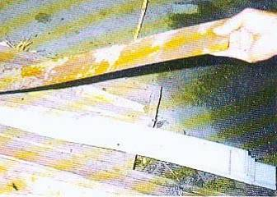

圖八 抄紙機之刮刀
6.裁紙機
裁紙機是將整捲的紙裁成一張張長方形之紙張，其潛在之危害：
(1)裁刀裁去之邊紙堆積，人員以手去處理時，被裁刀割傷。
(2)裁刀裁去之邊紙堆積，人員以手去處理時，被傳動或送紙滾輪夾傷。
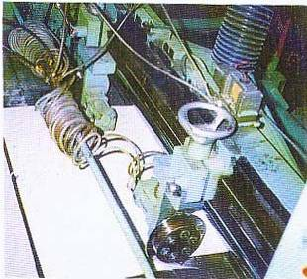

圖九 裁紙機之裁刀
7.鐵蕊或橡膠
鐵蕊在比較老舊廠房仍使用，目前絕大多數是使用外包橡膠。以下以舊傳統之鐵蕊說明，鐵蕊是捲紙之基軸，其發生危害之情形大都在搬移及維修的時候，除了操作時按標準程序進行外，穿戴安全鞋也很重要。另外以天車吊運紙捲並擺放庫存之情形，最怕其他紙捲不穩往下滑動，因紙捲很重壓傷胸部之嚴重性不低於鐵蕊，故紙卷等圓形重物之擺放必須依規定嚴格執行。其潛在之危害有：
(1)在搬移至抄紙機時，天車搬送滑落，砸傷操作人員腳指。
(2)拆卸軸承時，人力搬運不當壓傷腳部。
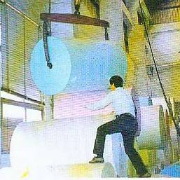

圖十 捲紙搬運情形
8.切割機與鋸管機
切割機與鋸管機一般歸屬維修保養部門之設備，使用於鐵管或滾筒之切割，此類設備並不放置於造紙生產線上，但災害發生並不僅是在生產製程中，生產前準備工作與生產後維修保養也會發生，因此後勤維修亦是災害防護重點，切割機之鋸片僅有上護罩且傳動皮帶未有護框都造成危險點外露。另外，鋸管機之危險點為，未有防罩隔離之鋸片下緣及傳動皮帶。
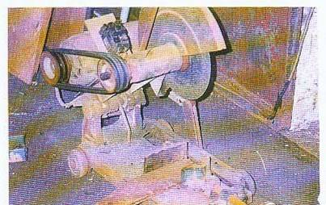

圖十一 切割機

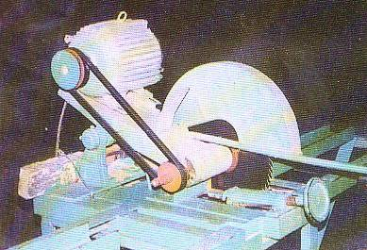

圖十二 鋸管機
9.其他
清洗紙漿機入槽時，應防止作業時缺氧。入槽作業前應依據侷限空間作業規定。使用液化石油氣(LPG)或液化天然氣(LNG)，噴在紙面加速乾燥作業時，應注意易燃氣與排氣管路安全及管路防漏等事項。

第三章、安全設計與安全裝置

第一節、安全設計與製造
在機械危害是製造者的責任的理念下，首先須在設計製造階段消除在操作維護時可預見的潛在危害，對被切被割危險之安全設計與製造，應用安全設計知識，包含安全距離、安全間隙、安全互鎖、正向設計、雙元件設計(Redundant)、停電再來電啟動防止、誤啟動防止(腳踏開關應有，防誤動作護罩)、防止感電(操作面版電壓)、鑰匙開關(維修與設定更動防止)等。其失效安全類型(Fail-Safe)分成失效時釋放能量停機之失效被動型(Fail-Passive)、失效時釋放能量並消除危害源之失效主動型(Fail-Active)、失效時釋放能量並產生其他防護之故障操作型(Fail-Operational)。
對於預防被切、被割之安全設計，在於安全距離與安全間隙，安全距離與安全間隙之設計是為了隔離機械設備之危險點與人員活動區域，安全距離依現場環境可分成垂直方向與水平方向，在水平方向有上舉與下舉之安全距離，上舉之安全距離設定是指勞工工作場所雙手往上伸展時，手指所有可能觸碰之位置，不可以存在有被切、被割、被夾、被捲產生之機械設備或機構。
實際作業時，下舉或側舉之安全距離重要性，遠超過上舉之安全距離，下舉或側舉之安全距離設計，如圖十三之示意圖，a段為機械或器具之危險點距離地面高度，b段為安全防護裝置之設計高度，c段為安全防護裝置與危險點之水平距離，當a段之高度增加時，b段需相對的提高或c段拉遠設計，圖十三內之數字為安全距離設計參考。一般而言，身體與柵欄接觸點在腰部以下，表示身體可彎曲。因此，安全距離應大於手臂長；身體與柵欄接觸點在腋窩附近時，安全距離相當於手臂長即可，身體與柵欄接觸點超過肩膀，安全距離設計僅需大於手肘長，身體與柵欄接觸點超過肩膀上時，安全距離設計只要大於手腕或手指即可。

危險點與地面之距離 mm | 柵欄邊緣之高度 mm
危險點與地面之距離 mm | 2400 | 2200 | 2000 | 1800 | 1600 | 1400 | 1200 | 1000
危險點與地面之距離 mm | 與危險點之水平距離 mm
2400 |  | 100 | 100 | 100 | 100 | 100 | 100 | 100
2200 |  | 250 | 350 | 400 | 500 | 500 | 600 | 600
2000 |  |  | 350 | 500 | 600 | 700 | 900 | 1100
1800 |  |  |  | 600 | 900 | 900 | 1000 | 1100
1600 |  |  |  | 500 | 900 | 900 | 1000 | 1300
1400 |  |  |  | 100 | 800 | 900 | 1000 | 1300
1200 |  |  |  |  | 500 | 900 | 1000 | 1400
1000 |  |  |  |  | 300 | 900 | 1000 | 1400
800 |  |  |  |  |  | 600 | 900 | 1300
600 |  |  |  |  |  |  | 500 | 1200
400 |  |  |  |  |  |  | 300 | 1200
200 |  |  |  |  |  |  | 200 | 1100
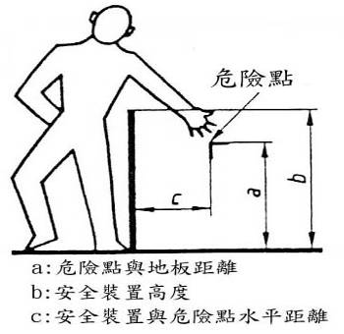
圖十三 勞工側舉或下舉之安全界線
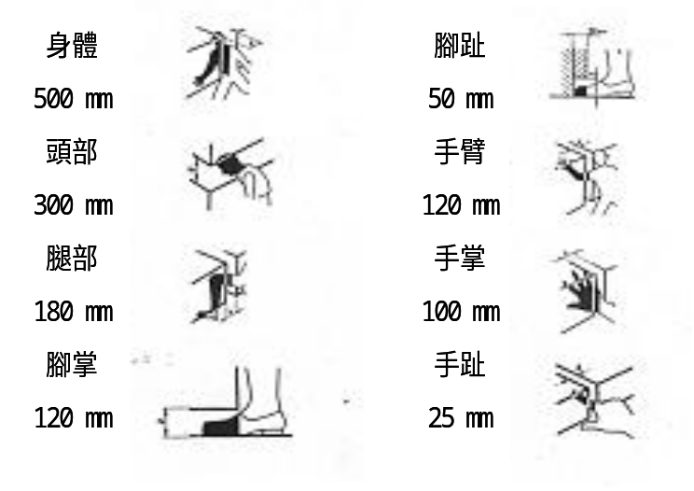
在安全間隙之設計方面，是以勞工身體全部或局部區域，可能通過之範圍空間來考量，此空間之大小是以機械往復運動頂點與牆壁固定件之間之間隙界定，或是機械往復運動頂點與機械往復運動頂點，兩者之間最小間隙，因此，當勞工身體全部會通行之區域，其安全間隙應大於50公分，當勞工作業或維修時，頭部有可能伸入之情形下，其安全間隙應大於30公分，餘類推，當勞工之腳部可能伸入之區域，其安全間隙應大於12公分，如圖十四為設計參考之安全間隙數字。

圖十四 勞工身體全部或區域活動之安全間隙
對於被夾被捲危險之安全防護設計與製造，此類被夾或被捲之傷害，危險區域將是一條危險線或危險面，從危險面開始算起，在作業過程無法緊靠危險線，因此，設計時需留一小間隙線，由危險線算起，如果防護裝置設計位置離危險線在1.5吋以內時，防護裝置與輸送檯面之間隙，應小於1/4吋，如果空間足夠或防護裝置設計離危險線較遠時或加工件厚度較大時，則防護裝置與輸送平檯之間隙可增大，例如，防護裝置設計位置離危險線在17.5吋時，防護裝置與輸送檯面之間隙，可增大至1又7/8吋，以此類推，各設計相關尺寸可參考圖十五。

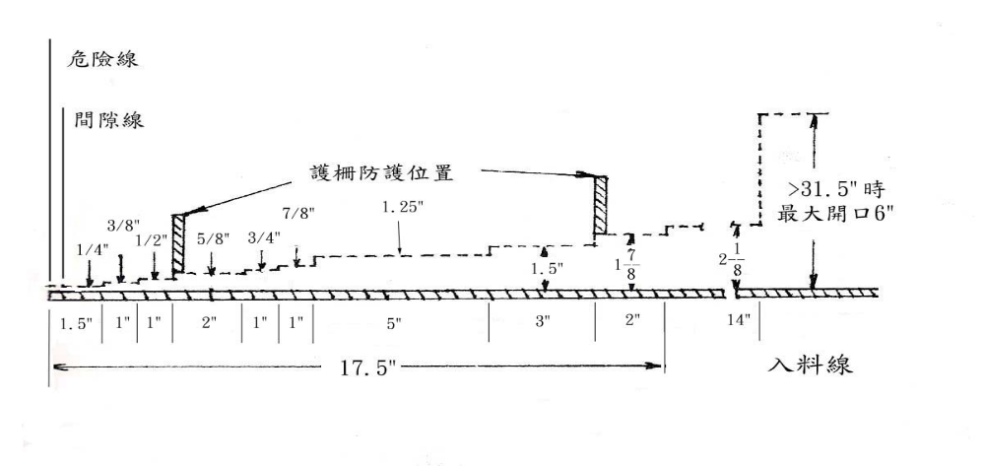
圖十五 被夾、被捲安全設計之防護

第二節、安全防護裝置
各種安全裝置的防護措施種類非常多，最主要的功能在於防止機器本身的誤動作及人為操作的不當等所造成的意外傷害。若依防護的功能設計上來區分，則可分為機器設計面及作業面的安全防護裝置。
茲將各種安全防護裝置分類列舉如下：
1.移動式防護罩：
移動式防護罩型式，防護罩之防護範圍防護罩之網目應小於8mm，應有適當之強度和鋼性。在正常操作狀況下，操作人員可能碰觸到的所有元件，其表面溫度不得超過65℃，否則應做適當的防護。會導致操作人員之身體某一部份陷入被夾捲之位置，其間隙不得大於8mm。機械之外觀若有尖銳之外緣,突起或所有相對運動件之間隙若不符合規定，應加裝護罩。工件、工具、機器零件、磨屑、高壓液體等若有噴出或射出之危險者，應加裝固定式護罩或互鎖式護罩以避免對人造成危害。
2.安全互鎖
安全互鎖之主馬達在電源切斷後再復電時，不可直接啟動。電驛失效，不能導致滑塊非預期誤動，感測元件失效，不導致滑塊非預期誤動。動力源異常，不可導致滑塊非預期誤動，安全關鍵性元件應有失效動作分析表。具有確實保持個自切換位置之裝置, 所謂的確實保持個自切換位置之裝置是指不因振動、重力之作用而變換位置，也不能不利用特殊工具而直接以手切換,所謂的特殊工具如鑰匙等。光電感應裝置之有效、無效切換開關，應有鑰匙或特殊工具之類功能者，電控箱應有上鎖裝置。控制之動作方式和運動之方向或變化應保持一致性。
3.電控箱與操作面板
電控箱、操作面板和安全相關之電路控制外殼和本體連結之結合部位須有防振措施。煞車裝車應具備防止油脂類侵入之構造,而防止油脂類侵入的構造是指使用油封或使用雙封滾珠軸等。油/氣壓危害防止，應具備過濾裝置、應具備調壓閥、應具備洩壓閥、應具備低壓停止裝置。在正常操作狀況下，操作人員可能接近而導致擠壓、捲入等危險之相對運動元件應加以防護或依下列距離需求設計:會導致操作人員手指擠壓之位置間隙不得小於25mm，會導致操作人員手腳擠壓之位置間隙不得小於50mm，會導致操作人員腿或臂擠壓之位置間隙不得小於100mm。
4.安全圍柵與安全閘門
此項安全裝置包含護罩型安全圍柵、彈簧型安全圍柵、欄杆型安全圍柵、設置於機台周圍位置。
5.光電式安全裝置
光電安全裝置是目前最受廣泛使用的安全裝置，因為它沒有複雜的機械機構，同時安全性高、故障少等是其最大的優點，此裝置應裝設在適當作業位置區。
6.緊急停止裝置
緊急停止之電氣回路，基本上有兩種設計，其一為在操作回路前端位置，串連1只或多只”緊急停止按鈕開關”，以直接切斷操作回路之電源。另一為設置緊急停止控制專用的”電驛”，當押下緊急停止開關時，該電驛立刻發生作用，切斷操作回路之電源。”緊急停止按鈕開關”應依機械之構造、大小、操作盤位置等情況而設置，以確保操作者在任何位置，發現衝床異常時，能瞬間迅速停止運轉。
其它依設備類型特性有下列幾點應注意：

(一)鑽床安全防護
鑽頭是利用鑽槽和鑽頂圓錐所形成的切邊，在工件上旋轉並軸向進給，所形成的切削物由鑽槽排出。鑽床操作時，操作人員除特殊鑽頭外，不可戴手套，以避免被夾捲之危害。

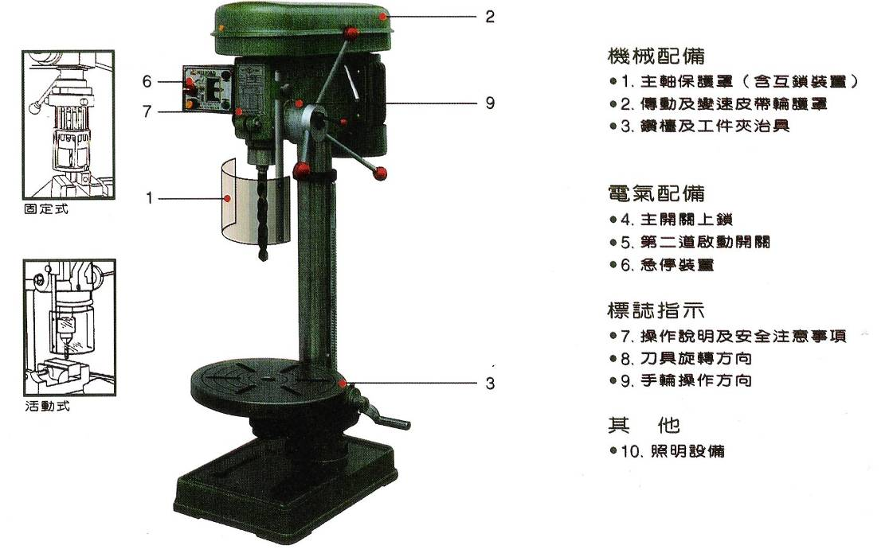

圖十六 安全防護配備

(二)車床/銑床安全防護
車床/銑床之安全防護裝置著力於機械安全防護與電氣安全防護。
機械安全防護主要重點在於主軸傳動區，主軸傳動區一方面有皮帶輪與皮帶之間有捲入、擦傷、糾纏等危險，另一方面有車刀/銑刀或加工件噴出之危險。皮帶傳動之危險，可使用護罩遮蔽，使在運轉中無法靠近，但考慮維修或檢查時，護罩可能拆除，須加設警告。護罩若加裝連鎖裝置，使其拆除時皮帶無法動作，雖較安全，但檢查時有可能必須轉動，故放棄此一做法，仍以護罩加警告較常見。夾頭夾持力計算包含X軸剎車夾持力計算、護罩強度計算等，另外安全玻璃強度與安全裝置機能亦是重點。警告標示應包含正常運轉中護罩不得拆除、維修前請關閉並鎖住電源、護罩拆除後有捲入或擦傷或糾纏之危險、檢查或維修作業完成後護罩必須復原。車床或銑床之護罩，設計時護罩需和閉鎖系統連結，以便護罩關閉時機器才能啟動，護罩打開即無法啟動機器。
車刀或銑刀工具之防護，車床或銑床之使用工具需固定良好，防範作業進行中之噴出傷害。加裝防護裝置除硬體之安全連鎖裝置外，亦應考慮防護裝置應可承受工具或加工件噴出之強度。加工件噴出之防護方面，車床或銑床之被加工件需固定良好，防範作業進行中之噴出傷害。加裝防護裝置除硬體之安全連鎖裝置外，亦應考慮防護裝置應可承受工具或加工件噴出之強度。

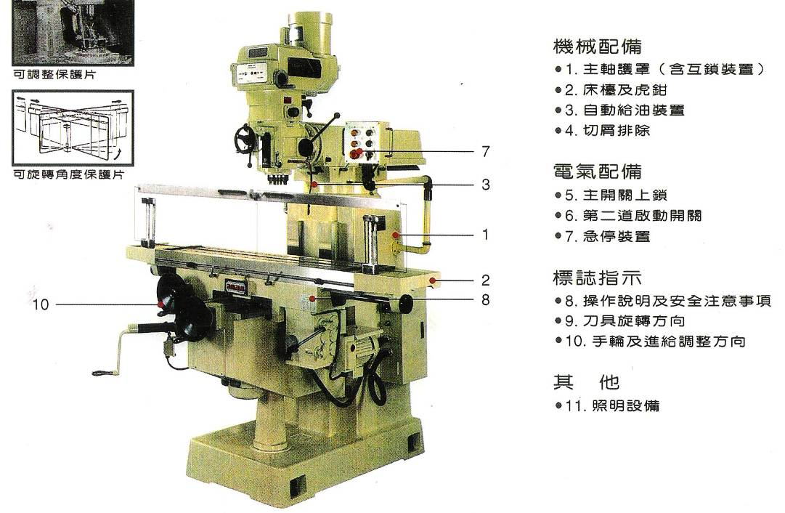
圖十七 安全防護配備

電氣安全防護，當主要源開關切斷或突然斷電，下列項目應顯示出功能：
      - 主軸馬達停止轉動且主軸停止轉動
      - 控制器斷電、伺服機構停止，機械式剎車作動
      - 刀塔停止轉動，曲齒離合器拉住
      - 電氣箱、變壓器於5秒內成為零電位
      - 靜電於5秒內成為零電位
      - 空氣管內壓力釋放於大氣
      - 油壓泵停止轉動，但管內壓力由止回閥保持，以便油壓夾維護夾持工作(考慮止回閥裝於接近回轉油壓缸處，其餘不需保持壓力之處均釋回油槽)。
      - 尾座頂心油壓壓力以止回閥保持，以便兩頂心作業中繼續頂住工件，不用時以腳踏板開關釋回油槽。
      - 尾座未頂工件時，頂心尖端危險：應於使用說明書中提醒不使用頂心時不要裝上，另尾座心軸設計成停機時亦能拆除頂心
              - 突然斷電後主電源開閥可以用掛鎖鎖住
在靜電危害方面，靜電危險係皮帶高速摩擦所造成者，各條皮帶若能完全等速可無此現象，但大部份之情況乃屬無法避免者，又因其只存在於皮帶與皮帶輪接觸之角落，可採用護罩遮蔽。但考慮，檢查及維修時有可能接觸致感電或受驚嚇，尤其是驚嚇之後所衍生之其他危險不易推定，故應再就此危險提出更重之警告。考慮本區另有其有裝置(馬達、變壓器、回轉油壓缸)，且空間可與操作區隔離，故擬做整體固定式護罩而非只遮蔽皮帶輪與皮帶部分，警告標識則整合成1張。
其他防護包含：
- 為防止漏電時發生重大感電事故，擬於電氣箱內電源側裝設漏電開關。
- 漏電開關之容量雖擬設定為20mA(此時肌肉會產生嚴重收縮，呼吸器官亦會有麻痺現象，可能致人於死)，但根據過去經驗，此容量之漏電開關很容易跳脫，使機器之使用性受損，再參考他廠使用之容量有達50mA者故擬使用30mA，但請電器設計加強考慮使用漏電斷路器。
- 線路設計為一級保護，機器即使未接地亦不致有感電、觸電現象，另再按規定提供接地線路做為二級保護，萬一漏電時可免感電，觸電危險。
- 客戶側接地設施圖與機器之地基圖拼在一起，在機器出廠前即先送給客戶，以利其施工。

(三)衝剪機械安全防護
衝剪機械之衝壓加工有剪斷、彎曲、引伸、壓縮與特殊加工等，其加工範圍非常廣泛。衝床的安全防護如下說明。
再啟動防止裝置分為機械式與電氣式，機械式再啟動防止裝置為傳統式衝床所採用者，於腳踏板啟動機構上，設計附有鎖閂的拉桿，而達到防止再啟動之效果。電氣式再啟動防止裝置為現代氣壓離合器式衝床所採用者，於電氣回路中，藉A/B接點的互動作用、電驛的連鎖、凸輪開關的補助，使離合器電磁閥須在操作按鈕或腳踏開關放開之後，達成電氣復歸，才能重新通電，而達到防止再啟動之效果。
電氣連鎖回路設計，電器失效之確保回路是採用2只或以上的電驛、凸輪開關、微動開關…等電器零件，以並連回路或串連回路方式而確保於1只失效時，另1只仍能執行功能，且主要在防止衝床因電器失效而產生連續運轉的誤動作。監示正常(OK Monitor)之連鎖回路是將與衝床離合器電磁閥作動之電驛有關聯的各項電驛接點串接在一起，必需各項控制電驛皆在正常情況之下，該電磁閥之控制電驛才能生效，此種連鎖回路即是”監示正常”連鎖。動作之連鎖回路包含安全一行程、誤送檢知、離合器電磁閥異常檢知、衝頭升降調整、潤滑正常檢知、安全門定位檢知、超負荷檢知、換模作業…等等，各項衝床的動作或功能，如果未達正常，則操作回路即告失效而衝床無法被起動，此即是”動作之連鎖回路”。
對於二度落(過上死點不停再落下)檢知裝置之方法，是採行對衝床之曲柄軸設置1只近接開關，在與曲柄軸同步轉動的”旋轉凸輪控制箱”內，取用1只凸輪開關，將此2只開關以並連方式而連接，若曲柄軸到達檢知位置時，而凸輪開關也因”旋轉凸輪控制箱”傳動軸斷掉等原因而通電時，則啟動控制單元切斷衝床之操作回路，使衝床緊急停止運轉，此種安全裝置即是”二度落檢知裝置”。
剎車器監視裝置用以監視衝床之剎車滑移角。當剎車來令片於衝床使用長時間而磨損後，衝床之剎車滑移角增大，則必須更換剎車來令片，以免衝床因剎車失效而發生誤動作，例如突然變為連續運轉。
安全一行程操作選擇設計為提供衝床於試模或斷續衝壓作業時之安全性。選擇”安全一行程”方式操作時，衝床自上死點至下死點的”半圈”寸動操作，過了下死點再回到上死點停住的”半圈”，則為連續完成。試模或斷續作業之際，若發生異常狀況，只要一鬆手，衝床就會立刻緊急停止。
迴轉部位的防護蓋設置，衝床所有的迴轉零件,皆需設計為內藏式或加裝各種防護蓋、保護罩，以確保操作者人身之安全。此種機器本身的防護裝置如大齒輪防護罩、飛輪防護罩、離合器保護蓋、衝頭護板、送料驅動部防護罩、…等等皆屬之。

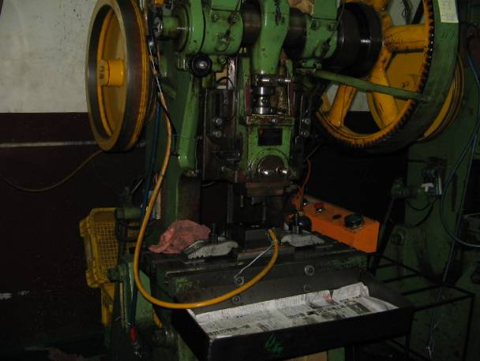 | 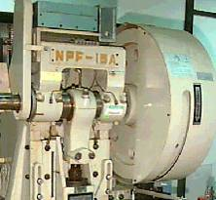
迴轉部位無防護蓋設置 | 迴轉部位的防護蓋設置
圖十八 迴轉部位的防護蓋設置
附鎖切換開關之設置，將衝床的總電源開關、操作電源開關、操作方式選擇開關、連續運轉切換開關、衝頭升降調整切換開關…等，採用附鎖型，以管制非使用者，不熟悉該衝床性能者、非衝模技術人員、…等之任意操作該衝床，而確保衝床使用上之安全。特別有安全顧慮的附鎖切換開關，必須能在任何位置取下鑰匙，並由專人保管之。生手人員如要操作衝床，需有熟練人員在旁指導。
衝床超負荷安全裝置，衝壓作業時，因模具調整不當、送料不當、疊料等，會造成衝床之衝力、扭力、馬力方面的超負荷，所以需設置各種超負荷安全保護裝置。
各種安全裝置的防護措施種類非常多，最主要的功能在於防止機器本身的誤動作及人為操作的不當等所造成的意外傷害。若依防護的功能設計上來區分，則可分為機器設計面及作業面的安全防護裝置。茲將各種安全防護裝置分類列舉如下：
1.安全圍柵與安全閘門
此項安全裝置包含護罩型安全圍柵、彈簧型安全圍柵、欄杆型安全圍柵、設置於衝床之衝頭前方位置之離合器拉桿連動型安全閘門、設置於門型衝床之前端，閘門關閉時，衝床才能啟動之電氣連鎖型安全閘門、設置於摩擦衝床前端位置，為掃除式安全閘門之摩擦衝床連動型安全閘門。

2.光電式安全裝置：
光電安全裝置是目前最受廣泛使用的安全裝置，因為它沒有複雜的機械機構，同時安全性高、故障少等是其最大的優點，目前所使用的各種安全裝置中,光電裝置佔絕大多數。

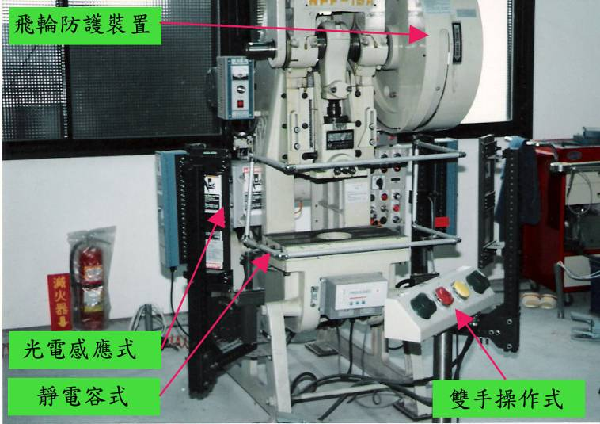

圖十九 各式防護裝置
此種裝置裝設在作業位置與模具之間的左右方，在危險區域有光束通過，當物件或手伸入該區域，遮斷光束時光束中斷，控制器即發出訊號，命令衝床緊急停止。從遮斷光束到控制機構動作完成的時間約為0.2~0.3秒，因此高速衝床不適合裝設。反射型光電式安全裝置有效距離3M，透過型光電式安全裝置有效距離10M。圖十九為一般光電感應式防護裝置。
3.雙手操作式安全裝置
機械式雙手操作裝置為傳統式衝床所採用者，將衝床之操作機構，作成需藉雙手一齊操作方能啟動衝床，以達到人手遠離衝模等危險區域之目的。電氣式雙手操作裝置為現代氣壓離合器式衝床所採用者，啟動衝床的操作按鈕開關有兩個，且相距350mm以上，必須以雙手同時押下兩只操作按鈕才能啟動衝床。另因設計為A/B兩組接點連鎖或另加0~3秒的雙手時差控制用延時器，更能提高”雙手操作”的安全性。空氣壓式雙手操作裝置為結合電氣式與機械式兩者的雙手操作裝置，以應用於傳統式衝床，比機械式雙手操作裝置更省力。雙手操作按鈕開關之設置與電氣式同，但須先打開空氣式電磁閥，使壓縮空氣進入”空氣壓缸”，藉空氣壓缸推或拉動機械式離合器的操作機構，以啟動衝床，圖二十為雙手操作式之防護裝置。

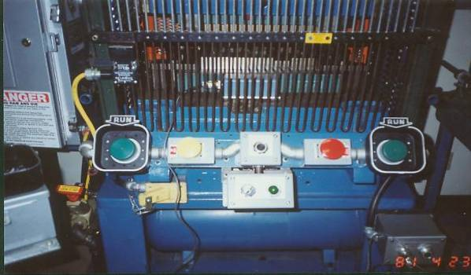
圖二十 雙手操作式安全裝置
4.掃除式安全裝置
腳踏連動型掃除式安全裝置為傳統衝床所使用者，藉腳踏連動而掃除。衝頭連動型掃除式安全裝置為傳統衝床所使用者，藉衝頭連動而掃除。在上模接近下模的過程中利用搖臂(安全棒)及門扇從危險地帶前面掃過，將此地帶內之手及手指以機械方式排除之安全裝置，稱為掃除式安全裝置。此種裝置機構簡單，滑塊之運動利用連桿及槓桿來傳動，滑塊降下時，搖臂從左向右或從右向左移動，而達到動作之目的，滑塊上昇時則搖臂復歸至原來位置，圖二十一為掃除式之防護裝置。
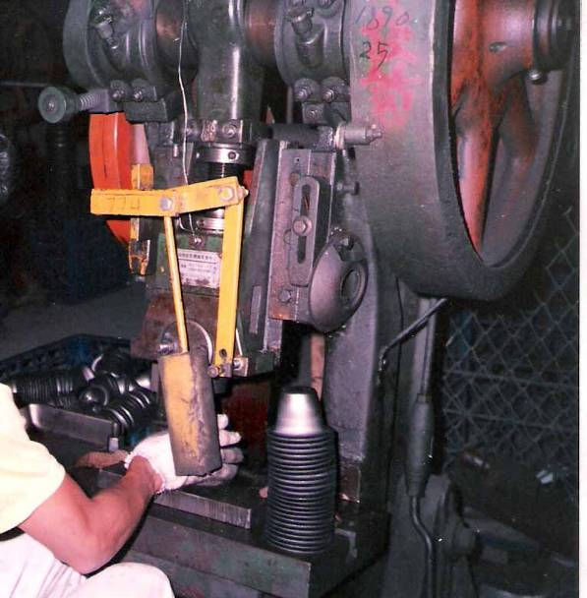
圖二十一 掃除式安全裝置
5.拉開式安全裝置
拉開式安全裝置，一般將作業人員之雙手用繩索與連結滑塊之滑輪連結，因此當滑塊下降時，利用與手連接之繩索將手拉開危險界限，如圖二十二所示，從後方拉開，手之移動範圍愈廣，其運動愈容易。此種安全裝置易發生故障，目前較少為衝床業者所採用，於衝頭下行時拉開手臂。

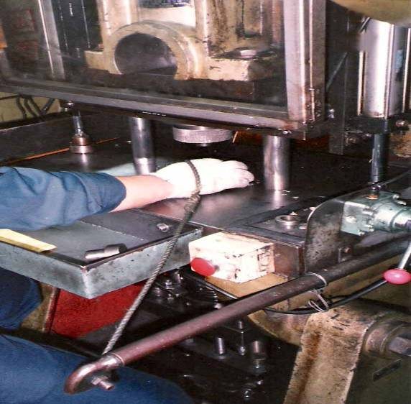
圖二十二 手拉回式與連桿掃除式防護裝置
6.緊急停止裝置
為現代氣壓離合器式衝床所採用者，緊急停止之電氣回路，基本上有兩種設計，其一為在衝床操作回路前端位置，串連1只或多只”緊急停止按鈕開關”，以直接切斷操作回路之電源。另一為設置緊急停止控制專用的”電驛”，當押下緊急停止開關時，該電驛立刻發生作用，而切斷操作回路之電源。”緊急停止按鈕開關”應依衝床之構造、大小、操作盤位置、…等情況而設置，以確保衝床操作者在任何位置，發現衝床異常時，能瞬間迅速停止衝床運轉。
7.安全手工具
為避免衝壓作業中意外的事件發生，以人工餵料及取料的作業。使用安全手工具，不能用手直接伸入模具之中作業。衝床作業之手工具，依衝壓製品不同而異，可由市售品選購，亦可以自行設計製造。安全手工具依形狀及功能不同，大致有下列五種：定位棒(Positioners)、鋏子(Pincers Or Tongs)、夾頭鉗(Pliers)、吸盤式手工具(Vacuum Cup Lifter)、磁鐵手工具(Magnetic Feeding Tools)，圖二十三為手工具之防護裝置。
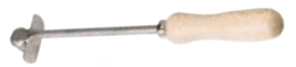
圖二十三 手工具
8. 自動送料裝置
自動送料裝置主要在於隔離操作人員與危險點，使用前需花心思去設計，對某些製程或加工需求一致性，為一種良好之方法，種類繁多，包含使用滾輪式自動送料機、傳送式自動送料機、導料式自動送料裝置、自動送料機器手…等，而成為自動化衝床，圖二十四是利用機械手臂供給或取出工件，圖二十五是利用電控檢測與輸送帶，連接排成一條生產線，圖二十六是利用吸盤方式橫向供料，圖二十七是利用轉盤方式橫向供料，圖二十八是橫向供料機構，圖二十九是縱向供料機構。
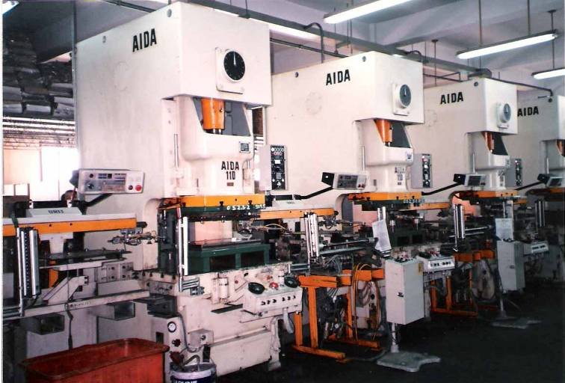
圖二十四 利用機械手臂供給或取出工件
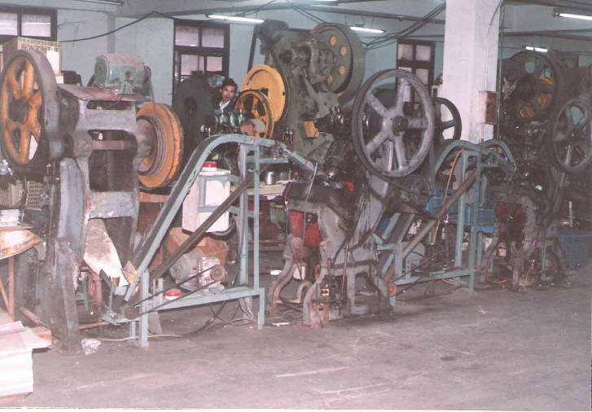
圖二十五 利用電控檢測與輸送帶排成生產線
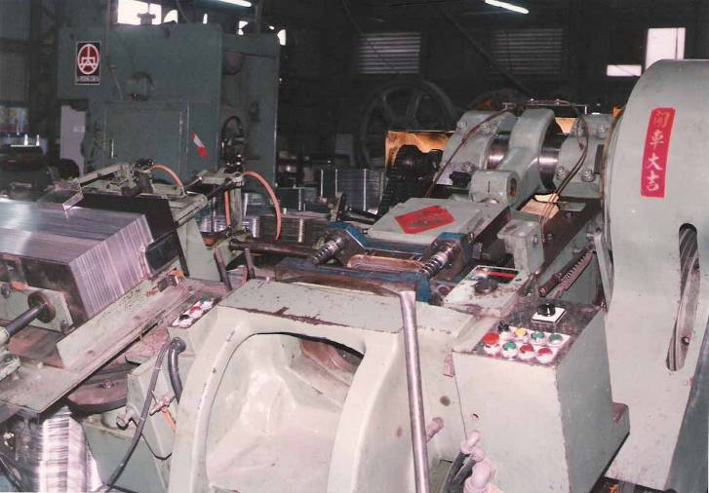
圖二十六 利用吸盤方式橫向供料
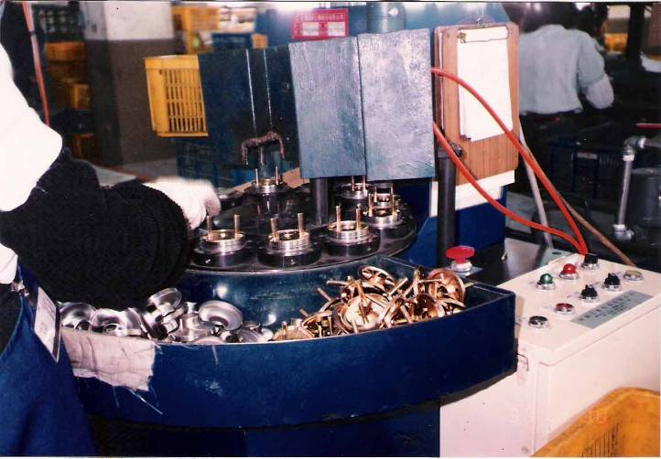
圖二十七 利用轉盤方式橫向供料

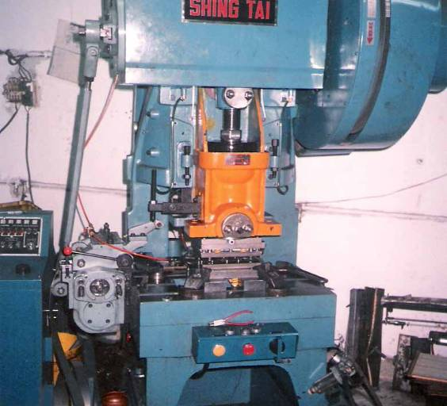
圖二十八 橫向供料機構
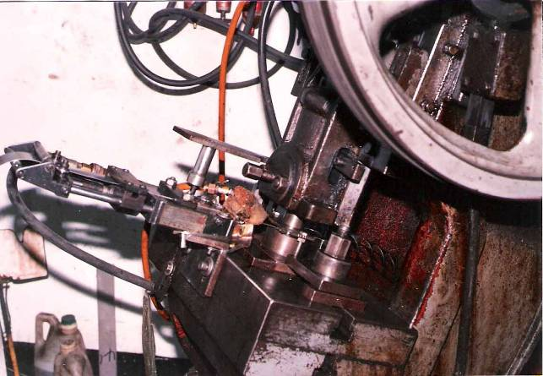
圖二十九 縱向供料機構
9. 衝床維修防護之設置
為了於進行衝床之保養檢查、維修調整、衝模更換時，保護維修人員之安全，衝床本身需考慮設置下列各種保護設施，爬梯及其護欄、欄杆或圍欄、爬梯安全桿、衝頭安全桿。
10.安全插韒及安全頂柱
安全插韒為類似電氣插座，因為使用在衝床，故需耐較大的衝擊與振動，在衝床長期負荷下運轉，不允許故障發生。可單獨或與安全頂柱連結使用。安全頂柱的材質一般為鋁或輕型合金所製，其用途為當衝床在進行更換、調整、保護模具，衝床修理、點檢時，安置在滑塊或模具之間的柱狀檔塊。安全頂柱有固定式及可調式兩種。安全插韒與安全頂柱結合使用時，兩者之間以一鏈條連接，當安全頂柱至於模具或滑塊之間，須使安全插韒的插頭與插座分離，造成操作回路及動力回路斷電，故設計上須注意鏈條長度。

(四)射出成型機安全防護
各種安全裝置的防護措施種類非常多，最主要的功能在於防止機器本身的誤動作及人為操作的不當等所造成的意外傷害。若依防護的功能設計上來區分，則可分為機器設計面及作業面的安全防護裝置。
安全圍柵裝置包含護罩型安全圍柵、彈簧型安全圍柵、欄杆型安全圍柵。
光電安全裝置裝設在作業位置與模具之間的左右方，在危險區域有光束通過，當物件或手伸入該區域，遮斷光束時光束中斷，控制器即發出訊號，命令衝床緊急停止。從遮斷光束到控制機構動作完成的時間約為0.2~0.3秒，因此高速衝床不適合裝設。反射型光電式安全裝置有效距離3M，透過型光電式安全裝置有效距離10M。
緊急停止裝置為現代氣壓離合器式機械所採用者，緊急停止之電氣回路，基本上有兩種設計，其一為在操作回路前端位置，串連1只或多只”緊急停止按鈕開關”，以直接切斷操作回路之電源。另一為設置緊急停止控制專用的”電驛”，當押下緊急停止開關時，該電驛立刻發生作用，而切斷操作回路之電源。

(五)造紙及紙製品機械安全防護
抄紙機、複瓦機等之運轉幾乎都是自動化，基本上已具備遠離危險之特性，但當機具功能異常或發生斷紙現象時，員工仍不免接近危險，依改善措施來看，比較偏向希望員工按安全操作程序或使用手工具工作；超級壓光機既是自動化又兼有安全護桿，故已具備遠離危險及隔離危險之特性，但清洗轆時，雖然轆緩慢轉動，手持抹布擦拭仍有夾捲之危險，究其原因，安全護桿和轆之間隙過大，危險隔離效果不佳，一般之安全改善措施希望清洗時使用有手柄之毛布並小心工作；一些自動輸送帶不同模組之間常見間隙過大，而升降機和地面之間也常見間隙過大，以致員工不小心即陷落其中而夾傷，工廠針對這類危險所做之改善措施為加裝鐵網或鐵棒，使間隙變小，這是消除危險之做法；另外在搬運鐵蕊或紙捲時，常有壓傷腳指之事故，改善措施偏向於一方面希望員工按安全操作工作，另一方面希望員工穿戴安全鞋，凡此種種，顯示每一工廠都有其考慮的因素及改善措施，但光是靠各工廠的安全管理人員做機械硬體的改善是很吃力的，因為安全措施之改善，考慮成本、安全效益去選擇最佳的改善方式，並不是機器的使用者所能勝任，使用者可以反應問題，真正解決問題者應是機器製造商或者具有機器設計能力之安全裝置設計製造人員。
機械或場所之安全改善例，如下說明：
1.機器本身，中間的零件是轉動的，走道上的員工若不注意，有可能被刮傷或衣服被捲入而刮傷，基於這些危害應在轉動部份多加了防護罩，更可將整個轉動組件封住，這樣的程序把安全改善的方式闡釋的很明白，先是發現危險，接著安全改善的良性循環，進而顯示消除危險便消除傷害的直接效果。
2.複卷機之機器本體有突出物時，當操作人員處理積紙或其他狀況時，易被刺傷，應利用衣布包紮，使得不慎撞到的人員不再受傷，這是消除危險的方法。
3.捲管機一般除了利用滴水裝置使人遠離危險之外，也可加裝防護罩，將整個滾輪及皮帶罩住，即將危險隔離，如此一來，這種機器肇事的機率一定降低。
4.裁紙機之裁刀容易割傷手指，若能加上吹紙或吸紙裝置(如圖中之氣鎗)必使處理積紙之可能減少，達到人員遠離危險之目的，其次加裝安全護罩，隔離裁刀，亦能達到隔離危險之目的。

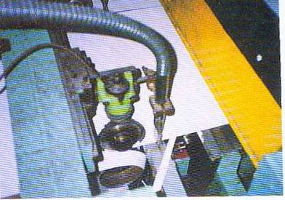
圖三十 裁紙機之防護
5.複捲機之捲紙轆會有夾傷之危害，若能加裝鐵板並漆上黃色，工作人員可站立於其上調整紙轆，雖然這並沒有消除危險，遠離危險，隔離危險，但改變成較輕鬆的操作方式，也是避免危險的一個方法。

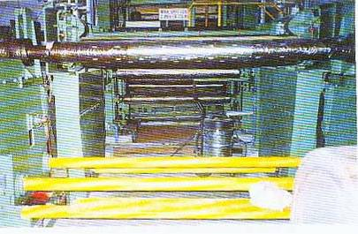
圖三十一 複捲機之操作方法改善
6.複瓦機檢驗品質後在輸送帶上輸送的情形，當工作人員發現品檢有問題時，有可能站在鐵網上將壞的瓦楞紙板移走，有時會踩在空的地方造成腳受傷，若能加上鐵竿，將是消除危險之方法。
7.複捲機一方面可利用鐵網隔離外，另外懸掛複捲機作業標準，可同時做到危險預知、隔離危險、避免危險及避免傷害等功能。

第四章、作業標準

第一節、設備安全查核與標準作業程序
設備安全查核在文件上，應包含使用說明、危險對策與管理體系，內容應包含項目如表四所列之項目。至於機械本體之安全查核，則以安全設計與安全防護為主。
表四 設備安全文件查核
項 目 | 內 容
使用說明 | 安全說明  安裝說明  操作說明  維護手冊  機械全圖
危險對策 | 危險對策說明  計算資料  測試報告  使用規範
管理體系 | 審查技術文件與機器符合性  危險評估及對策選擇  機器修改及測試  使用手冊修訂

機械設備之安全查核項目與標準作業程序，因機械設備之型態不同，必須依其操作特性採取不同之對策。將常見及常發生危害之機械設備摘要說明如下。

(一)鑽床安全查核與標準作業程序
(1).夾具之調整
一般小工件，可用小虎鉗夾持。首先用刷子將工作台和虎鉗擦拭乾淨。置上平行塊於虎鉗上，再放上工件，夾持鎖緊。若是鑽10mm以上之孔時，應將虎鉗固定在床檯。
大型板狀工件鑽削時，可用C型夾夾持。鑽削圓桿或不規則鑄件時，可配合V型枕、壓板、階梯塊與T型螺釘來夾持。
(2).裝置鑽頭夾頭和鑽頭
若是裝13mm以上之錐柄鑽頭，則先擦拭錐柄，再擦拭主軸錐孔。若錐柄太小，可先用鑽套套上鑽柄。對準心軸鑽跟槽套入即可，為了確保固緊，可在工作台上放置木塊，拉下進刀桿，迫緊鑽頭。拆卸鑽帽時，可用退鑽銷插入主軸側孔內，用槌迫出。
若是裝13mm以下之直柄鑽頭，則得先裝上鑽頭夾頭，擦拭後套入，並可藉木塊迫緊，檢查是否固緊。用手旋開鑽爪，套入鑽頭，再用手旋緊，夾住整個鑽柄，再用夾頭板手，順時針旋緊。
查對床頭上之皮帶位置之配置表，找出最接近轉數之皮帶位置。打開護蓋，旋轉馬達位置固定鈕，並轉動調整板手，使皮帶鬆弛。卸皮帶時，應先卸大輪再卸小輪；上皮帶時應先上小輪再上大輪。調整馬達向外移，使塔輪皮帶間鬆緊適中，並旋緊固定鈕。
(3).調整工作台
放鬆工作台之床柱固定把手，調整齒條上之升降把手，使工作台上的工件表面距離頭約10mm，再調整工作台水平位置後，鎖緊固定把手，並也鎖緊作台之固定把手。
(4).操作前安全檢查
- 檢查夾持工件之方式是否適當且穩固，以免鑽削時造成振動或工件滑離現象。
- 拿開工作台上其它雜物。
- 檢查夾頭是否穩固，鑽頭有否夾緊。
- 檢查皮帶位置是否配合鑽頭轉數，皮帶鬆緊是否適宜。
- 為了方便取拿，將夾頭鈑手懸掛在鑽床頭旁，易生捲入之危險。
- 工作台上置放其它雜物，操作時易於碰落受傷。
- 用手握持工件，鑽大孔時工件易於飛離，造成傷害。
- 虎鉗和床檯積屑過多，積屑容易纏繞主軸，發生危險。
- 工件未打中心孔即鑽削，易使鑽頭偏離，工件受損滑離。
- 鑽削中，未蓋塔輪護蓋，易發生捲入受傷
- 機器尚未停止前，調整皮帶易發生捲入受傷
- 未依鑽頭直徑，選定轉速鑽削，易造成鑽頭超速刀口過熱鈍化。
- 鑽頭之鑽唇間隙角太小或成負角，將無法鑽削，產生尖銳摩擦叫聲，鑽頭刀口過熱鈍化。
- 鐵屑過長，未予以斷屑，造成纏繞在夾頭而手遭割傷。
- 使用小鑽孔時，大進給，易使鑽頭折斷。
- 鑽穿孔時，進刀壓力過大，如此易造成切邊切削不穩，卡住，工件也易於旋轉而打傷手。
- 鑽頭尚在轉動中，而用抹布擦拭鐵屑，易生危險。
- 用手去握持鑽帽其早點停止轉動，易生傷害。
(5).正確安全操作方法
鑽孔操作程序方面：
- 工件劃線求出鑽孔位置，若有需要的話，可劃檢驗圓。
- 用中心衝打中心孔，鑽頭直徑愈大，中心孔要愈大
- 擦拭床台和虎鉗，置放平行塊，放上工件，一邊鎖緊一邊用橡膠槌打擊工件使其貼緊
- 裝上鑽頭，鑽夾盡量能夾住整個鑽柄部份，再鎖緊。
- 調整床台高度，使鑽頭進最短距離即可開始鑽孔，固定床台
- 調整鑽床迴轉數配合鑽頭直徑，蓋上護蓋
- 戴上安全眼鏡
- 拿開工作台上不需要的雜物，打開電源。
- 左手扣住小虎鉗，右手轉動進給手輪，調整工件中心孔，對準鑽頭。
- 先點鑽一下，退出鑽頭，檢查試鑽孔是否和檢驗圓同心，若無可用圓鼻鏨修正。
- 鑽削鋼料時，應加切削劑，並每鑽一小段距離後便停止進刀，以便斷屑，避免纏繞。
- 快鑽穿時，手會感到進給加快，聲音異常，應立即稍退進刀並再輕輕進刀，以防鑽頭切邊卡住工件底端，造成鑽頭折斷或工件脫離，發生危險。
- 若為13mm以上之大孔鑽削，應先鑽小孔，再鑽大孔，以免靜點過大，而難以進刀。

如何正確研磨鑽頭，鑽頭角度正確與否，影響到整個鑽孔過程的好壞，以下為其研磨要領。
- 一手持鑽頭前端，另一手持柄部。
- 鑽頭中心線約和砂輪面成60度，以研究鑽唇角。
- 保持鑽頭於水平位置，並將柄部稍微下降，以研究鑽唇間隙角。
- 同樣方式，磨另一邊。
- 鑽唇半角和切邊長可用鑽頭規檢查，是否相等。
- 鑽唇間隙不能用鑽頭規測量，可以靜點與切邊之夾角用以判斷。
- 若直徑大而短的鑽頭，檢查其鑽腹是否太厚，太厚時要磨薄，以利切削。
標準作業程序分成作業前、作業中、維修與保養等，如下分別說明。操作前安全檢查，下列項目可做為參考：
- 檢查工件是否穩定，是否碰到鑽刀，鑽刀是否夾緊。
- 高低速檔銷是否歸位
- 工作台上其它雜物應移走
- 左右自動進刀量調整鈕是否調至最小，以免不小心高速撞及工件
- 轉速是否正確
- 主軸旋轉方向是否正確。
- 戴上安全眼鏡。
常見的危險不當操作方式包含個人服飾、環境、機械作業準備等，下列項目可做為參考：
- 穿著寬鬆衣服或領帶，衣袖過長，頭髮過長或戴手套易造成被銑刀捲入的危險。
- 未戴安全眼鏡、皮鞋，易被切屑刺傷，或工具等雜物掉落砸到腳
- 工作台上置放其它雜物，操作時易墜落傷人

(二)車床/銑床安全查核與標準作業程序
(1).車床/銑床之查核表，參考項目
- 檢查內容是否已考量機器在安裝、操作、調整、維護、清掃、修理、搬運的過程。
- 檢查內容是否已考量機器的整個使用年限，請注意產品安全責任是從出廠一直到報廢，不能使用為止，除非你已在機器安全說明書中、型錄中操作說明書中，維護說明中明確說明只能用幾年，或只能用到可確認者什麼程度，其後請予報廢或停止使用。
- 檢查內容是否已考量操作員的身心影響及週遭之事物、環境。
- 是否已告知操作前必須熟讀機器安全說明書，操作說明書等必要之相關資料。
- 是否已告知在機器安全說明書中或操作說明書中或維護說明書中或零件清冊中告知機器、零組件之重量級吊釣位置及吊釣尺寸。
- 拆卸前如有必要先洩壓、洩流，是否已告知。
- 如須關閉電源，是否已告知。
- 如有連鎖或連動控制，是否已告知。
- 電線如需接地，是否已告知如何接線。
- 如有必要在零件、接頭上標示位置、方向時，是否已在機器安全說明書中或操作說明書中或維護說明書中或零件清冊中告知。
- 噪音之資料、數據應已記述於操作說明說中，如此值過大是否已在機器安全說明書中及操作說明書中告知此一事實及其應採行之措施。
- 振動如果過大而可能造成鬆動之部位是否已在機器安全說明書中或操作說明書中或維護說明書中告知。
- 是否已告知該機器不得做何種使用及何種操作。
- 最好能告知何謂不正常操作。
- 防護罩及防護裝置之種類及其使用規定是否已告知。
- 最好能告知警告裝置之位置、形狀、顏色及其代表意義。
- 最好能重述警告標示之內容及其安裝位置。
- 標記符號所代表之意義是否錯誤。
- 標記符號所在之位置是否錯誤。

(2).標準作業程序之作業前、作業中、維修與保養
操作前安全檢查，下列項目可做為參考：
- 檢查工件是否穩定，是否碰到及銑刀，銑刀是否夾緊。
- 高低速檔銷是否歸位
- 拿開工作台上其它雜物
- 左右自動進刀量調整鈕是否調至最小，以免不小心高速撞及工件
- 轉速是否正確
- 主軸旋轉方向是否正確。
- 戴上安全眼鏡。

(3).常見的危險不當操作方式
- 穿著寬鬆衣服或領帶，衣袖過長，頭髮過長或戴手套易造成被銑刀捲入的危險。
- 未戴安全眼鏡、皮鞋，易被切屑刺傷，或工具等雜物掉落砸到腳
- 捨棄式型刀片未鎖緊，易於飛出傷人
- 工作台上置放其它雜物，操作時易墜落傷人
- 和刀刃同高度看著銑削動作，如此易使切屑飛入眼中
- 拆裝銑刀時，未用布墊平，易割傷手
- 機器未完全停止，即更換銑刀或擦拭工件，手易於被捲入或割傷。
- 選用套筒不合銑刀直徑，易使銑刀脫落飛出傷人
- 主軸轉動中，而去量測工件，容易發生手備割傷。
- 端銑刀露出太長，銑刀易於斷裂飛出傷人。
- 虎鉗把手使用後未取下，易於因機器震動墜落傷人。

(4).正確安全操作方法
虎鉗之裝置與校正
- 擦拭台面與虎鉗底面，確定無其他雜物。
- 裝上T型螺栓，使虎鉗放在床檯中心偏左處，再輕鎖螺帽
- 用量表校正鉗口，確定與縱向進刀方向平行，並再鎖緊螺帽。
裝置快速裝卸夾頭
- 調整主軸於低速檔狀態
- 擦拭夾頭柄端與主軸錐孔
- 站在椅子上，將夾頭裝入軸孔內，用拉桿拴住後，再用固定板手鎖緊拉趕上螺帽
- 套上銑刀用板手鎖緊
- 高低速檔銷歸位
(5).調整轉速，六面體之銑削為例
- 擦拭鉗口、材料、將材料固定在虎鉗中，並貼緊底部鎖緊並拿下虎鉗上之板手
- 戴上安全眼鏡並裝上防護罩。
- 打開電源，注意主軸迴轉方向是否正確。
- 移動床台，使材料在銑刀下，當快接近時，慢慢轉動手輪，使其接觸工件，即使刀刃退離材料。
- 調整床台上升2 mm ，粗銑，用手進給
- 調整床台上升0.5mm，精銑，在距離材料前約5 mm處用自動進給
- 停止主軸迴轉，拆下材料用銼刀去除毛邊
- 擦拭鉗口、材料。將第一面基準面密接於固定鉗口面，並用圓銅棒放在材料與活動鉗口中央處之間、夾緊
- 依照前述方式，銑削第二面
- 當銑削第三面時，應將第二面置於虎鉗底並藉銅棒夾持，且用軟頭槌一邊敲打工件，使其貼緊鉗底
- 依照前述，銑削第三面，在主軸停止後，量測尺寸是否正確。
- 銑切第四面，此時可不用銅棒夾持。
- 銑切第五面，再夾持時，需用直角規檢查工件，使其與虎鉗底面垂直
- 銑切第六面時，將第五面放在鉗底，並一邊用軟頭，使其貼平。銑削、量尺寸、完成工件
- 關掉電源、拆下工件、擦拭床檯、夾具，並將床檯歸位

表五 車床/銑床安全作業標準
工 作 步 驟 | 工 作 方 法 | 不 安 全 因 素 | 安 全 措 施 | 事故處理
1起動前之檢查 | 1 檢查有無雜物滯留。  2 檢查機油是否足夠。  3 檢查相對運動處之零件是否卡住  4 檢查固定零件是否鬆動。
2.起動馬達檢查 | 1 按鈕是否漏電。  2 開關是否良好。
3.夾頭之更換 | 1 利用手動、搬運車、吊車。將夾頭送至欲固定孔時，再上緊螺帽。取下時，先微鬆動，慢慢取下。重物可用吊車吊下或吊上 | 1重型夾頭重量大。  2 重型夾頭會碰傷人員。  3 吊索斷裂或其他零件損壞  4 夾頭尚未上緊  5手上握住夾頭至中途掉落。  6 重物未適當掛在吊勾。 | 1 利用吊車吊上再以手動或千斤頂支持，作為調整  2穿安全鞋，加強吊車訓練及紀律。  3加強吊車定期保養。  4敦促員工注意  5夾頭不可用太多之防鏽油。  6 注意吊運工作。 | 受傷者赴醫治療。
4.工作物之上緊調整 | 輕工作物以手搬上車床，須注意夾緊是否適當，以尾座中心頂針是否適當位置。 | 吊車吊索等損害。 | 加強定期保養
 | 重工作以吊車及塊環鏈吊上車床，逐漸調整適當位置為止。  再夾緊之。 | 1工作物未掛好  2工作物固定不適當。  3重物擺動撞擊人員及機器 | 加強吊掛訓練。  吊物時，一人操作吊車，另一人抓持工作物，若太重時可加入協助抓持
5.工作物之車削 | 分別依所需切割條件更換各種車刀，目視工作物細心逐漸進刀。 | 1 超過機器動力負荷。  2 鐵屑及切削液飛濺，傷及人員。  3 地上鐵屑刺傷足不  4 地上切削液或其他潤滑油導致人員不慎滑倒  5 有被轉動部份捲入之虞。  6暫停時須確實至停止。  7 車床上鐵屑連續不斷。  8 車床上不可放置其他物件。  9 工作分心。  10車床空轉。 | 1先估計大概所須動力，慎選切削條件。  2 戴安全眼鏡。  3 穿安全鞋。  4 注意附近工作環境  5 工作時不可戴手套、避免衣服頭法被捲入轉動部份應裝設護照。  6 以鐵器去除之  7加強員工安全教育及注意員工情緒。 | 受傷者赴醫治療。
6.完工收拾 | 1 關閉電源開關停止床運轉。  2 緩緩取下成品，成品太重應使用吊車以利搬運。  3 清理車床及作業現場。

(三)衝剪機械安全查核與標準作業程序
機械設備安全查核可分成作業安全查核與設備安全查核。
(1).作業安全查核項目如下所示

每一部衝壓機械要指定操作責任者，其他人員不能貿然操作。操作責任者應對高衝壓機械具有相當之操作技能。

曲柄機構之衝壓機械，要慎重實施滑塊衝程調整，使不致產生過負荷。

無安全裝置和防護為柵時，不能實施作業。作業開始前必須要先確認這些裝置之狀況，作業性如何。

確認安全裝置或其他零件等有異常時，應立即報告主管，如在作業中則應立即將機械停止。

不要將手或手指伸入運轉中之衝壓機械或金屬模之間。模具有灰塵、切屑等，必須先將機械停止使用刷子去除，如有板屑阻塞時，可使用金屬絲，工具等取出。加工物要放置十分安定後再開始作業。

加工品放在滑塊中心，若超過機械能力之厚度和大小不可強行加工。

模具夾在老虎鉗台上，打擊銷拔出時，有可能產生拔出反彈，致模具倒下，使腳或其他部位受傷，故要特別注意。

衝壓機械運轉時不要離開作業位置。

共同作業時所決定之步驟，確實按信號實施。

鋼板切屑，必須放在固定場所，不可妨害到通路。把板屑放在衝壓機械之附近，有益於回收作業。

材料和製品堆放在台車貨架時，要注意不要單側負荷放置，並注意大型物件要先放在下面，使重心越低越好，物品堆放過高，將有倒下之虞。

作業停止時，必須將動力開關切斷。運轉時不要與別人談話，也不要左顧右盼。

掃除、注油、機械之調整等作業必須在機械停止時實施。

作業終了時，要整理周圍環境，使用過之工具要放回原處，並將必須要注意之事項，交代給接班人員。
(2).設備安全查核項目如下表所示
表六 衝剪設備安全查核標準
項 目 | 說 明
一行程一停止 | 衝床應具備一行程一停止功能
急停機構 | 衝床應具備急停機構、緊急停止裝置
緊急停止之啟動按鈕 | 紅色凸出頭型式緊急停止按鈕、若為一機多站時，每個操作站均應安裝。
寸動機構 | 一寸動一停止，且每次寸動距離不超過10㎜。寸動模式時，滑塊速度在10㎜/s以下，雙手操作式或光電式安全裝置維持有效
安全頂塊或安全插韒 | 台盤各邊長度在1500㎜以內或模高小於700㎜者可使用安全插韒，其餘衝床應具備安全頂塊。在安全頂塊或插銷使用時，滑塊無法被啟動。
切換開關 | 具有確實保持各自切換位置之裝置。不可有單手、雙手、腳踏之切換開關。不可有連續行程之切換。
復電再啟動防止 | 主馬達在電源切斷後再復電時，不可直接啟動。
主馬達啟動後之危害防止 | 離合器嚙合而滑塊在停止狀態，主馬達不能啟動。  運轉模式切換到OFF模式才能啟動主馬達。
過轉(Over Run)監測裝置 | 衝床應具備轉動角度指示器。  轉速在150~300rpm之間以上死點0∘為基準，超過25∘為過轉，小於150rpm者，超過15∘為過轉。
雙手操作式 | 兩按鈕被按下之間隔時間超0.5秒，則滑塊無法啟動。滑塊向下衝程時，手離開按鈕，滑塊應急停。
啟動按鈕 | 兩按鈕之距離從兩按鈕外緣計算最短距離不得小於300㎜。按鈕應有保護避免誤動。
移動式防護罩型式 | 全轉式衝床防護罩打開時，滑塊無法啟動。  非全轉式衝床在滑塊向下衝程時，防護罩無法打開。
防護罩之防護範圍 | C型衝床防護操作者之一面，門型衝床則為前後兩面，但後面可以是固定式。防護罩之防護高度應大於衝床模高，且最小不可小於180㎜。防護罩之防護寬度應大於衝床滑塊之寬度，且最小不可小於400㎜。防護罩之網目應小於8㎜。

標準作業程序有作業前、中、後及停止運轉、維修調整等注意事項。
(1).衝床作業前檢查注意事項
- 注油應使用衝床操作說明書所指定之油類，油量不可過多，勿用污油。使用正確的注油器具，並避免灰塵、雜物之混入。高處注油時，應使用爬梯或踏台，以策安全。查明潤滑是否確實或油循環是否完全，以免機構故障誤動作。
- 應查明離合器與剎車器之作動是否確實、反應是否靈敏。
- 應查明腳踏板是否鬆弛，以及腳踏板護蓋是否完整。
- 使用碲式剎車器之衝床，需檢查剎車鬆緊應適當，太鬆太緊皆危險。
- 應檢查衝床安全裝置是否齊全且確實有效。
- 應實施運轉試驗，以查明有無異音發生或其他不正常現象。
(2)衝床作業中注意事項
- 閘刀開關之開閉，動作應迅速且確實，避免半開半閉之情況。
- 衝床作業之際，應絕對避免人身”任何部位”伸入模具之間。去除異常彎曲之製品或板屑應使用木片或鐵器。調整、檢修應先停機。
- 模具之刃部應經常塗油。使用手工具進給材料，鑷子要握緊勿鬆。
- 帶板等窄長材料加工，應注意手之位置，務必握住最末端以策安全。
- 使用複合模具衝孔時，應使用保護手之防護裝置。
(3)衝床停止運轉注意事項
- 停止運轉，應依正確程序，確保停止於上死點位置，確認停止狀態。
- 關機時，禁止用手或器具去阻擋飛輪，而企圖使其急速停止。
- 停止中之衝床，不可再採下腳踏板或其他方式致使離合器結合。
- 如遇停電，應確實將電源開關切斷，等待供電。
(4)模具修補注意事項
- 衝床模具、夾具之修補作業，需項負責主管報告，以便作安全確認。
- 衝床運轉中，不可進行模具補修，應先關機並確認運轉停止才實施。
- 模具修補完工前，應於衝床明顯位置，懸掛”修理中”之類的標示牌。
- 模具補修若需將安全裝置或防護設施拆出時，補修完工應裝回去。
- 衝床機器之負責主管，決定補修作業後應直接監督指導，並於補修完工後，確實核對安全裝置以裝回原來規定位置。

(5)衝模安裝與調整注意事項
- 模具運搬時應確實扶住下模座，重型模具運搬要用吊車或運班車。
- 模具安裝，上模與下模應確實吻合，安裝之際，注意油滑造成意外。
- 模具之鎖緊具應依公英制及大小正確選用，鎖緊具需比模具面底，且上模與下模之鎖緊位置應錯開。
- 模具鎖緊後，應確實檢查螺栓鎖緊情形及螺栓長度是否合格。
- 模具位置調整時，應使用木製、塑膠製、鋼製、鋁製等榔頭。
- 模具安裝後應有短暫的運轉試驗。拆裝之際，衝床主馬達應停轉。
- 拆換無導柱之模具時，應先拆除下模在拆上模。有導柱之模具，應先史上下鏌置於嚙合狀態，鬆開上模後，再整組拆下。
衝壓作業的災害防止，單從安全裝置不足以達到效果，還要從管理面，技術面總合對策著手，才能有效防止危害發生。衝壓工廠機械器具之管理安全或災害防止，首先，應選用合適的衝床，避免超荷使用、超限使用。其內容包含瞭解動力衝床之分類與構造、瞭解與安全有關的衝床規格、瞭解動力衝床之能力意義、瞭解工件所需衝力之計算法。其次需經常實施衝床操作保養與安全講習訓練，講習主要機構、操作說明、安全注意事項、保養檢查說明、故障排除與維修、衝床安全裝置之種類、構造、機能、衝床安裝置之保養與檢點、安全手工具之善用、衝床作業安全注意事項、衝床作業災害原因分析與防止對策。
另外，在衝壓機械作業及安全之工作服上，以作業舒適方便為主，並以防護身體以免受災害為第一要件。從這些觀點，作業服裝要符合下列原則：
- 工作服裝對身體要合適輕快，袖口要扣緊，上衣底襟要放入褲內，不要有口袋，萬一有，數量要少，儘可能做小口袋。非必要不要有裝飾之細繩和衣褶縫。
- 工作服之綻線，是衣服容易被機械勾住的原因，如有綻線應儘速修整。
- 大型衝壓機械，若頭髮太長有被捲入之虞，應戴帽子防範。又使用污垢之多材料時應戴保護眼鏡。
- 刀具、起子、鑽頭等尖銳物品，不要放在袋內以免自己受傷或傷及其他作業者。最好能分別放在指定之場所最為安全，又使用時以便於取用為原則。
- 作業中最好皮膚不要露出，特別是夏天不可因為天氣熱，在作業時半裸或僅穿著內衣，以避免鋼板切斷時飛濺造成傷害。
- 不可赤腳、穿木屐或拖鞋，以免因作業姿勢不安定，或加工物和材料落下而受傷害。
- 不可穿著捲領衣服、繫領帶或戴手飾，擦汗的毛巾不宜佩帶在腰上，夏季不斷流汗時，如有必要應把毛巾掛在特定場所，小手帕應折疊後確實放入口袋。
- 除有必要外，不要使用手套。
對於作業姿勢，良好之作業姿勢應保持正確、快速、安全之原則。因此要滿足下列所述要件，包含不要有顯著不自然的姿勢、椅子高度要適宜且要安穩、要採容易看到作業點之姿勢。如材料之輸送，從一側進入，從他側出來為宜，如使用自動化，動作將更為減少。用腳踏板作動衝壓機械，腳之位置，要放在稍離腳踏板處。

(四)射出成型機安全查核與標準作業程序
在操作開始前以及操作人員換班時，務必檢查安全裝置是否維持適當的功能。如果發現任何異常，必須與負責人員聯絡並且採取適當措施。千萬不可訴諸個人判斷，在每一個安全裝置尚未就緒前亦不可啟動操作。
表七 射出成型機安全裝置與操作檢點標準
安全裝置 | 操作檢點
安全門、安全護罩 | 檢查是否有任何破損，檢修門之固定螺絲是否鎖上。
液壓安全裝置 | - 洩壓閥之動作及連桿組是否正常。  - 用手推動洩壓閥，是否停止閉模之動作。
電氣安全裝置 | 用手推動安全極限開關是否有觸發生並查看輸入訊號，看其訊號LED是否閃動。
機械安全裝置 | - 依安全桿標示銘牌，將安全桿調於正常位置。  - 推動安全門至關之位置，看閘刀動作是否正常。
緊急停止按鈕 | 每天第一次啟動時，請壓此按鈕以確定動作正常。
射出安全護罩 | 用手壓極限開關聽是否有觸發聲，並查看輸入訊號，看其LED是否閃動。
料管護罩 | - 是否鬆動。  - 量測表面溫度。
吊鉤 | - 查看焊接部位是否有裂縫。  - 不可使吊鉤受側向力故嚴禁用下列之方法吊運：
這些安全裝置必須在接線以及冷卻水管路安裝完成之後進行檢點工作。但是，亦必須進行外觀的檢視。
(1).操作前之準備
泵浦馬達試轉：欲開啟電源，啟動馬達前，需先檢查項目：電源是否正確。容許電壓變動範圍為使用電壓值±5%偏離此值應作穩壓處理，以確保機器之正常穩定。檢查各部份接線端子是否有因機器搬運振動而鬆動，有則鎖緊。以上兩項檢查完畢後即可開啟電源，作馬達試轉，其步驟如下：一名操作人員按下操作箱上之泵浦開關使馬達回轉。然後按下緊急停止開關，使馬達停止。另一名操作人員檢查馬達迴轉方向是否正確，如轉向錯誤則將三相電源之任兩條線對換接駁位置即可，不可變換馬達端子之接線。
檢查安全裝置：機械、油壓及電氣三重安全裝置。檢查操作盤上之“緊急停止”按鈕是否失去效用，當按下此鈕時泵浦馬達將停止運轉。檢查關模安全開關及油壓安全開關是否失去效用，當前後安全門分別壓著右邊之極限開關時，則手動、半自動及全自動均可關模。若前後安全門關著時，訊號回復：關模閥電力接通，油壓閥復歸，則手動、半自動及全自動均可正常操作關模。若在機器操作中發現異常情況時，將前或後安全門打開而撞及洩壓開關時，訊號切斷，則無論手動、半自動及全自動操作將停止關模動作。在未關模前須檢查機械式安全裝置，查看活動車臂上方之安全桿是否有以螺母鎖緊，並檢查安全門導桿托架上之檔板是否起落自如。射出安全裝置之調整：為了降低射出之不良成形率及節省原料損失，安全裝置為此而設。當自動作業時，噴嘴與模具注入口沒有完全接觸或有殘渣阻礙時，即射出安全裝置沒切入時，射出螺桿就不會射出。調整時必須配合有些成品，每射出一次就必須使射座後退一次，可將射座選擇開關設定到活動之位置，並調整適當之後退距離即可。射出護罩是為了保護操作人員免於因射料動作而燙傷。此護罩一經打開，如有：射出、加料、座進等動作，則發出警報且無法動作。緊急停止裝置之復歸程序須將故障或危及安全之動作排除後方可再啟動馬達。
模具裝卸：模具安裝之前，先依下列項目檢查，是否配合最大模厚、最小模厚、模定位圈、鎖模螺絲、射出嘴圓弧、射出嘴孔徑、托模孔位置、托模孔孔徑、托模桿數量。模具安裝程序，首先關上前後安全門將曲手伸直，依實際模具厚度，調整適當之模厚距離。打開安全門，利用吊車或吊桿將調整模具吊入活動模壁與固定模壁之間。將模具配合固定模壁中心固定圈，裝配在兩個模壁上。將模具以鎖模固定螺絲及夾鐵分別將公母模板固定在活動及固定模壁上。移開天車或吊桿。以慢速開模、檢視公母模仁是否異常。裝設模具冷卻管路系統。模具拆卸之步驟，將公母模閉合，但曲手未伸直狀態。以天車或吊桿吊住模具。拆除冷卻管路。鬆開鎖模螺絲，並取下夾鐵。以慢速開模，使模具與活動車壁離開。吊下模具。
模厚及挾持力調整：模厚之調整，調整次數、壓力、速度部份設定適當值。於手動區選擇鍵之調模退或調模進，則可作模厚調整。挾持力調整分手動式與自動式。手動式：使曲手伸直，調模至模具完全密合。以微動調模至曲手可以伸直，即可達成強力閉模。自動式：於手動狀態下，曲手能伸直的範圍，按下功能區選擇鍵之自動調模鍵即自行動作，完成後則有三響聲，並顯示自動調模完成，反之則重複。設定適當之關模高壓，則可得所需之閉模力。
托模調整：油壓式托模裝置，視成品不同來調整托模之行程及壓力、速度。行程調整：依成品的長度，適當的調整托模進距離。壓力調整：托模進、托模退壓力部份設定適當值，視成品與模具之鬆緊度。速度調整：托模進、托模退速度部份設定適當值，托進不宜太快以免損壞成品。因成品與模具表面產生真空造成托模困難，可以選擇風托。吹氣設定公模或母模吹氣時間。
(2)警訊及故障排除
關模：關模開始至低壓設定位置前未於15秒內完成；或由高壓至關模確認完成；雜質；低壓；在關模過程中，由關模低壓至高壓之行程所需時間設定不足；或雜質夾在模內。
開模：在開模過程15秒內未達設定位置。
射座前進：自動時座進過程未於15秒內接觸到座進微動開關(LS)。
射座後退：自動時座退過程未於15秒內接觸到座退微動開關(LS)。
射出不足：自動時射出行程未達到設定標準表示成品填充不足，短射。
射退異常：於鬆退時在15秒內未達鬆退1停止或鬆退2停止位置。
加料異常：於加料時間內未達加料停止位置。
漏料：自動時射出行程超過漏料位置設定表示成品溢料。
頂針進：托出於10秒內未接觸托模進近接開關。
頂針退：托出於10秒內未接觸托模退近接開關。
入心未定位：入心未達到模具之定位位置。
退心未定位：退心未達到模具之定位位置。
絞牙入未定位：絞牙入未達到模具之定位位置。
絞牙出未定位：絞牙出未達到模具之定位位置。
光電感測器：選擇自動生產時，光電感測器之投受光器收受位置不正確。
成品未脫落：選擇自動生產時，托出後成品未經光電感測器感測，表示成品未脫落。
油溫：液壓油溫度超出設定值通常設定45℃~55℃。
半自動完成：選擇半自動生產時，於成品托模完成前未將安全門打開。
電壓保護：外部電源電壓變動範圍超過或低於設定範圍。
安全門未關：安全門未關至定位。
產量已到：生產量達到停止量設定或中間量設定。
模厚調整：自動調模未完成，表示設定之壓力、速度開模慢位置不當。
射料保護蓋異常：射嘴安全護罩未關上定位即操作射出、座進、加料、鬆退等動作。
電熱：溫度控制未能於設定時間內開關(ON/OFF)一次，表示電熱片或電源故障或螺桿有積熱現象。
料溫過低：料管溫度未達設定值即啟動螺桿。
自動調模完成：表示自動調模完成。
潤滑油不足：自動注油器之壓力感測開關未於設定模數內開關(ON/OFF)一次，表示缺油或管內有空氣等。
油量不足：表示油槽內之液壓油不足。
(3)操作前檢點：泵浦啟動之前
作動油之檢查：確定油量是否介於油量表最低界限和最高界限之間。
溫度開啟及檢查：確定乾燥機、料管、模具上之電熱是否正常，尤其料管之溫度必須完全達到所設定之溫度，方可作射出、退及絞料之動作。
安全門及安全導桿之檢查：確定安全門之開啟、關閉是否正常，與各極限開關洩壓閥之接觸是否正常。調整安全導桿之位置以確保使用者之安全。
低壓關模裝置之檢查：正確的調整低壓關模裝置，以確保模具安全。
潤滑裝置之檢查：牛油咀及自動注油器之油量是否充裕、注油器之時間、流量調整是否正確、打油裝置的管路是否暢通。
活動機件之檢查：凡是機器上每個活動機件都需加以適當潤滑，並將活動部位之雜質、灰塵等拭去，保持活動摩擦面的光滑清潔，並不可將工具放在活動部位上，以防止機器操作時毀損。
冷卻水之檢查：確定冷卻水管路系統無漏水現象及水量充足。
檢查其他條件：對各種設定之溫度、壓力、速度、時間、距離等是否正確。
極限開關之檢查：檢查各開關撞塊之位置正確及撞塊與開關凸輪之接觸適當。
模具之檢查：以板手檢查模具之鎖緊螺絲不可鬆動，整體模具之開關動作無故障。
控制器之檢查：檢查各設定值是否無誤，警示燈是否不亮，每一切換開關條件是否無問題。
蓄壓器之檢查：所定的氣體壓力是否足夠，完檢之後，不可忘了鎖緊減壓閥。
(4)操作前檢點：泵浦啟動之後
緊急停止鈕：泵浦運轉中，按下緊急停止鈕，泵浦馬達應停止運轉。
馬達、泵浦之檢查：是否有異常之噪音與振動。
油壓缸、接頭、閥面、螺絲、管連接器等，查核油壓管路系統之每一零件無漏油。
油溫計：目視檢查油溫之指示是否在45℃~55℃。
空車運轉之檢查：可稍低於射壓、手動操作開機轉自動使其空車運轉約10~30分鐘，待有一持續之穩定條件後，即可正式操作。
產生異音之檢查：記錄正常操作聲響、油壓泵浦之聲響、能測知過濾器阻塞、吸風、內部磨損等異常現象，電磁閥之嗡嗡聲與內部線軸有雜質有關，繼電器和電磁接觸器之嗡嗡聲顯示有髒物和灰塵存在於接觸點之間，並且對於謀求損害之預防將是一大幫助。
(5)停機時檢點
關料斗之料閘、降低或關卻料斗加溫，視停機時間長短。
將料管內之料徹底射完。
清拭模具及防銹處理，視停機時間長短。
停機時，若模具未卸下，勿將曲手伸直。
關冷卻水，切掉電源。
清理機台。
(6)每週定期檢查
電熱器之檢查：檢查是否有斷線或接觸不良之接線。
漏油檢查：檢查汽缸、油管接頭、電磁閥等部份是否漏油。
螺絲、螺母部份之檢查：檢查整檯機器之螺絲、螺母部份是否有任何鬆動。
噴嘴電熱之檢查：如發現樹脂黏著於導線和噴嘴電熱器末端時，則除去它。
機台機存廢油，予以清除。
濾油網清洗：最初一個月內，每週定期清洗一次，爾後每個月清理一次。
整台機器全部清理。
(7)每月定期檢查
將每週檢查之項目以更嚴格及確實之態度再做檢查。
接地線檢查：接地線之確實檢查，能確保使用者免於被電擊之意外發生。
電氣線路部份之檢查：機器上電氣零件通常容易因振動而造成鬆動現象，若未加以處理，容易因過電流增大而燒毀及零件，故確實上緊各端子部份之螺絲，及徹底清理接觸器上之灰塵、雜質、氧化物是絕對必要的。
活動模座及油壓馬達座滑腳之檢查：檢查滑腳是否磨損、螺絲是否鬆動、活動部份確實潤滑。

(五)造紙與紙製品機械安全查核與標準作業程序
機械設備之安全與危險並非僅是零與一之區分，在許多情形下，除安全與危險之劃分外，存在有模糊地帶於安全與危險之間。有些勞工自認為A種操作步驟是安全方法，B種操作步驟是危險方法。因此，選擇A種操作步驟，但是A種操作步驟是否真的安全?事實上並不儘然，例如甲員工認為A種操作步驟是安全方法，而乙員工卻認為A種操作步驟是不安全方法。因為有這種認知差異的風險存在，訂定標準作業程序就更形重要，亦即是脫離標準作業程序之外的操作步驟皆認為不確定是安全方法，僅允許遵照標準作業程序進行，才是被認可之安全方法。標準作業程序疏失包含標準作業程序不標準、標準作業程序不明瞭、不遵守標準作業程序。標準作業程序不標準是指訂定標準作業程序時，僅由一人訂定未經審核或由不完全清楚之人員訂定。標準作業程序不明瞭，是指雖訂有標準作業程序，但操作人員不完全了解，有疏忽、誤用、跳過作業步驟。不遵守標準作業程序是指，雖訂有標準作業程序，但操作人員不遵守作業步驟。各類造紙與紙製品機械設備之作業安全防護事項，如表八至表十三說明。
表八 抄紙機作業安全防護標準
災害媒介  (災害類別) | 受傷部位 | 不安全狀況 | 不安全動作
轆(夾捲) | 手 | 1.無安全防護裝置  2.機旁缺乏接紙手工具  3.機具有斷紙缺陷  4.未設安全防護罩 | 1.手戴手套做斷紙後接紙之工作  2.清理廢紙時，未注意輥轆  3.處理斷紙時，被毛布轆夾傷  4.未將機器停掉或改為寸動，即用手處理積紙  5.未適當使用手工具  6.以手牽紙定位時，操作不當
刮刀(切割) | 手 | 1.未配帶個人防護用具 | 1.直接用手抽取刮刀，被刮傷右食指(維修時)  2.定期保養維護時，更換四段壓水轆刮刀，加墊頂住時，選擇不良的木材，造成刮刀脫落刮傷
腳踏板(切割) | 頭 | 1.換網工作時，沒做圍欄  2.其中一人未戴安全帽 | 1.停車維修時，不慎將腳踏板踢下，擊中一員之頭部，並將安全帽打飛，擊中另一員頭部
軸承護蓋(夾捲) | 腳 | 1.未穿戴安全鞋 | 1.抓取護蓋時疏忽，掉落地面砸到腳
三角皮帶(夾捲) | 手 | 1.無安全防護裝置  2.馬達和傳動飛輪嚴重生鏽 | 1.換三角皮帶時，因拆卸不易，用力不當，手被夾傷
輪盤固定座  (夾捲) | 腳 | 1.機器未定期保養，導紙繩輪盤固定座斷落 | 1.操作員未潢意固定座已磨損
皮帶(夾捲) | 手 | 1.皮帶及皮帶輪未裝防護裝置 | 1.皮帶轉速調整，被捲入
導紙索(夾捲) | 手 | 1.機具有斷紙缺陷  2.未有安全裝置 | 1.未使用手工具，直接以手導紙，不慎被導紙索夾到，繼而被烘缸燙傷
壓水轆(夾捲) | 手 | 1.無安全防護裝罩 | 1.站立位置不當

表九 複捲機作業安全防護標準
災害媒介  (災害類別) | 受傷部位 | 不安全狀況 | 不安全動作
美工刀(切割) | 手 | 1.未配帶個人防護用具 | 1.使用美刀割紙張，用力不當，割到手指
升降台(切割) | 背部 | 1.未裝置底板，升降台和走道縫隙過大 | 1.為處理複捲機紙盤，未注意地面縫隙，掉落被升降台割傷
捲紙轆(夾捲) | 手 | 1.未裝設安全防護裝置  2.未穿著防滑鞋 | 1.操作中發生斷紙現象時，因地板上有廢紙，不小心滑倒，手被轆捲入
捲紙軸(夾捲) | 手 |  | 1.兩人配合不當
轆(夾捲) | 手 | 1.未設安全裝置  2.安全裝置設計不良 | 1.未使用手工具接紙  2.未使用適當輔助工具  3.斷紙時，紙張捲入原紙捲與騎轆間，以手抓紙張，被騎轆與安全護桿夾傷
鐵塊(夾捲) | 手 |  | 1.操作不當
氣壓缸(夾捲) | 手 | 1.機具運轉異常，氣缸作動不良 | 1.排除不良的運轉，未先洩氣或停機，造成突然作動夾傷
輥刀(切割) | 手 | 1.未戴上耐磨手套 | 1.調整輥刀時，未專心工作，被輥刀割傷
騎轆(夾捲) | 手 | 1.未裝置護罩 | 1.以為機器慢轉沒關係，未將電源切掉，即直接清除損紙，被夾傷
表十 散漿機作業安全防護標準
災害媒介  (災害類別) | 受傷部位 | 不安全狀況 | 不安全動作
散漿機  (切割) | 頭 | 1.開關未有上鎖系統 | 1.在散漿機內做維修工作時，另一組人員啟動開關，致受傷  2.協調性太差
皮帶  (夾捲) | 手 | 1.未有上鎖裝置 | 1.換馬達傳動皮帶時，另一人啟動開關
鋼絲  (切割) | 眼睛 | 1.未穿戴安全帽，安全眼鏡，安全鞋 | 1.未將鋼絲折彎，致反彈刺傷眼睛
滑輪  (夾捲) | 手 | 1.滑輪未有適當之支撐 | 1.以活動扳手鬆動螺絲時，未注意滑輪之情況
電源箱  (切割) | 腳 |  | 1.滑倒被電源箱割傷

表十一 壓光機作業安全防護標準
災害媒介  (災害類別) | 受傷部位 | 不安全狀況 | 不安全動作
捲紙轆(夾捲) | 手 | 1.未裝置防護罩  2.工作人員站立位置太低 | 1.工作人員發現斷紙時，因站立不穩即勿忙接紙，致捲入受傷
轆(夾捲) | 手 | 1.滾輪和安全杆之距離設計不佳 | 1.清洗及檢查滾輪時，右手指被滾輪和安全杆夾傷  2.未以手工具清洗
紙張(切割) | 腳 |  | 1.站立位置不當，紙張強度很好，以致割傷
表十二 塗佈機作業安全防護標準
災害媒介  (災害類別) | 受傷部位 | 不安全狀況 | 不安全動作
閥(切割) | 手 |  | 1.閥故障修護時，不慎擦傷
刀片(切割) | 腳 | 1.刀片擺置不當  2.未穿安全鞋 | 1.塗佈機換刀時，舊刀豎於於地上，不慎踩到割傷
轆(夾捲) | 手 | 1.未設安全防護裝置 | 1.機器動作中，接近夾捲點
捲紙筒  (切割) | 腳 | 1.機具有斷紙缺陷 | 1.只顧斷紙接紙，未注意捲紙筒，撞及割傷
紙捲(夾捲) | 腳 | 1.物料擺放不當  2.未穿安全鞋 | 1.物料滑落，人員站立位置不當

表十三 裁紙機作業安全防護標準
災害媒介  (災害類別) | 受傷部位 | 不安全狀況 | 不安全動作
裁刀(切割) | 手 | 1.未裝設安全防護裝置 | 1.斷紙時，未用手工具處理，而紙張已將裁刀擠偏位置，操作時疏忽，被割傷  2.直接以手處理斷紙、廢紙
側檔板(切割) | 前額 | 1.機具異常，側撐板鬆動
皮帶(夾捲) | 手 |  | 1.機具運轉中，處理碎紙，手接近危險點
升降台(夾捲) | 腳 | 1.升降台和地面間有間隙  2.未穿安全鞋 | 1.卸換厚紙時，有人貼膠帶，另外有人操作升降台
升降台(切割) | 腳 | 1.未將鐵板周緣倒角  2.未穿戴安全鞋 | 1.跳上升降台時，左腳碰撞鐵板受傷
修邊刀(切割) | 手 | 1.未設防護罩 | 1.積紙時，未將修邊刀馬達停止，即直接用手去處理
護蓋邊(切割) | 手 | 1.昇降機改造，未完成，鏈條護蓋僅安裝一半，未防護 | 1.抽出不良紙品時，右手碰到鏈條保護蓋銳邊而割傷
轆(夾捲) | 手 | 1.無安全防護裝置 | 1.機器動作，手接近夾捲點  2.以手送紙，被轆夾傷
轆(夾捲) | 腳 | 1.未設安全防護裝置  2.裁切時容易積廢紙 | 1.處理積紙時，未注意滾輪，致被夾傷
齒輪(夾捲) | 手 | 1.未設安全防護裝置 | 1.紙條被齒輪夾住，直接用手拉出，反被齒輪夾傷
皮帶輪(夾捲) | 手 | 1.未設安全防護罩(檔板) | 1.機器動作中，手接近夾捲點

第二節、作業安全觀察
無論安全設計與防護裝置如何完善，仍然很難完全避免災害發生。另需配合管理制度才能將災害發生減到最少的程度。管理制度以人為主，人為錯誤中，少部分是由人的特性所造成的錯誤，大部分是由工作的特性所造成，人為錯誤評估包括了操作與維修，如未經深思熟慮的動作或是操作員相信它是正確的動作所形成之錯誤。在邏輯性方面，則有疏忽性錯誤、執行性錯誤。疏忽性錯誤諸如疏忽掉整個作業，或疏忽了作業中的某一個步驟。執行性錯誤，需找尋是否為選擇錯誤，如選擇錯的做法或控制，錯的位置之控制，給予錯的指令或資訊，或是操作步驟顛倒之次序錯誤，或太快或太慢之時間錯誤與太多或太少之定量錯誤。
人的行為模式及對於系統或環境的反應直接影響人為錯誤的發生。人為失誤的成因。大致上，可以分成判斷、反應與動作三部份，一般而言，判斷正確與否，與知識多寡、訓練成熟度與提供資訊充分情形有關。造成操作者之操作程序錯誤的原因，包括指揮人員下達不正確的開關操作程序、操作程序在傳遞的過程中產生誤傳現象與操作者未能依照指示操作開關設備等。錯誤的操作動作方面，操作者對於操作之開關設備之使用方式不熟悉或操作時不專心，可能做出不正確之操作動作，錯誤的操作動作不但可能無法完成開關動作，引發電氣故障，也時常造成操作者本身的傷亡。
表十四 人為失誤原因分析
時序 | 成因 | 內 容
事件發生前 | 判斷 | 知識 專長  訓練 定期或不定期之內訓或外訓  資訊 正常誤判為異常  異常誤判為正常
事件發生前 | 反應 | 人員心理壓力小，時間無急迫性
事件發生前 | 動作 | 人員心理壓力小，時間無急迫性
事件發生後 | 判斷 | 時間急迫判定是否停機與緊急應變
事件發生後 | 反應 | 依公司標準作業程序
事件發生後 | 動作 | 依公司標準作業程序

災害發生之原因包含基本原因、直接原因與間接原因。將此三個類型加以分析融入管理制度，將可明確定義與規範，減少傷害。

表十五 人的因素基本原因
項目 | 查核 | 說明
行為因素 | 歡喜冒險 | 有些員工在機器操作熟練後，會自作主張，使用非標準化之作業方法，可能招致危險。觀察項目在於操作是否脫離常軌?
行為因素 | 重複引發 | 例行性重複動作，易造成行為疏忽。觀察項目在於工作時間與休息時間之安排。
行為因素 | 缺乏警覺 | 過於輕率動作將會帶來事故之發生，異常現象都要以不忽略之態度實施檢點。觀察項目在於員工平時忘東忘西或迷迷糊糊。
經驗因素 | 知識不足 | 員工不知情之事要向主管請教，絕不可自行判斷實施作業。觀察項目應抽問員工對機器設備之機構、點檢、故障、破損等。
經驗因素 | 技術不熟 | 充分瞭解作業前、中、後之各項操作技術。觀察項目在管理幹部是否建立完整標準作業程序與新操作機器人員訓練體制。
體格因素 | 個子大小 | 加工件之體積過大或過重時，個子大小易影響操作安全性。觀察重點在於員工取放物件時，是否吃重、不順、不成比例。
體格因素 | 氣力大小 | 加工件體積過大過重時，長時間工作會造成力氣消耗。觀察重點在於工作分工之分配是否適宜?操作之姿勢是否前傾、後傾?
心理因素 | 情緒不穩 | 前晚不良習慣，如熬夜、酗酒、吵架等易發生事故。應觀察上班精神萎靡或恍惚。
心理因素 | 不專心 | 胡思亂想情緒散漫、喜歡在作業中聊天交談。觀察項目在於作業之常態工作量。
態度因素 | 人際關係 | 同事、主管間相處態度不佳，可能影響態度招致危險。應觀察吵架、吼叫聲人員。
態度因素 | 工作認同 | 對工作、對公司認同態度低，可能影響態度，招致危險。觀察項目在於經常抱怨、貶損公司言論者。

一般討論零災害、零能量時，許多人僅注意到電源開關與管理，當電源關閉時，僅代表電能關閉，除電能外，其他尚有諸多各種能量足以造成重大傷害。列舉下表之直接原因可能造成傷害，做為巡檢或作業觀察之參考。
表十六 防範傷害之直接原因作業觀察
項 目 | 查核項目 | 說 明
能量來源 | 位能傷害 | 工具、材料放置上方時，應防範是否可能因震動、推動、移動等因素而突然掉落傷人。
能量來源 | 靜電動電傷害 | 感電防護措施，如有效接地、防電擊裝置、漏電斷路裝置等。
能量來源 | 慣性傷害 | 機械器具關機後，原旋轉或平移之慣性持續時間，仍具傷害力。
能量來源 | 流體壓力傷害 | 雖然關機，氣壓或液壓管路施工拆卸，仍存在高壓力之傷害。
能量來源 | 彈力傷害 | 雖然關機，彈簧壓縮或拉伸後，所產生之彈性能
能量來源 | 電磁能 | 電磁場之傷害
危害物 | 環境 | 作業中要注意四周環境之整潔，地面灑有油脂時，容易滑倒，必須把它擦除
危害物 | 化學品 | 化學物質之接觸、吸入等

表十七 防範傷害之間接原因作業觀察
項目 | 說明
使用有缺陷之機械器具 | 過度磨耗導致作動故障、接近開關失靈、繼電器熔著開離不良、安全裝置故障、機器構造的缺陷、材料的缺陷。
操作使用誤動作 | 供料時誤動作、腳踏開關誤動作、修正材料位置時誤動操作按鈕。
操作使用方法不當 | 機器調整不良或速度不對、未獲授權擅自修改機械機構或電氣回路、作業中將手伸入模具修正工件、運轉中誤進料。
維修保養方法不當 | 不正確裝卸機具、不正確進料或退料。。
防護裝置不當 | 使防護裝置失效、無個人防護具、未獲適用工具。

第五章、結論
依據每年職災統計資料顯示，職災有很高之比率是因機械設備所造成，而其發生災害之類型包括：被切、被割、被夾、被捲等數種類型。究其發生原因，大致可分為：設計不良、使用不當、管理不當等數種。設計上是否有缺失，可使用危害辨識方法，針對設備類型建立查核表或使用危害分析技術發現出來。再針對有危害處進行防護改善，而防護種類在前章中已有詳細之說明，可供參考，如能採用所述之建議方式，可使發生危害之機率再降低。針對使用不當之預防，則需依據機械設備特性建立正確之作業標準供操作者依循，才能使危害降低。前章已針對常發生危害之機械設備建立通用之作業標準程序，可能無法包羅所有機械設備之機型，須作適度修正。而對於管理不當之預防，通常可使用教育訓練方式對員工進行技術上或行為上之勸導修正，使危害之可能性更為降低。總之，為使機械設備之危害降至最低，應進行全程的監督與改善，才能達到零災害之理想目標。

參考文獻
1.″Mechanical Power Press Safety″，ROCKFORD systems,INC.，ILLINOIS，USA，1989。
2.″Safeguarding Power Presses″，ROCKFORD systems,INC.，ILLINOIS，USA，1991。
3.″日本動力衝床機械特定自主檢查技術手冊″，行政院勞工委員會，台北，1994。
4.″衝床操作使用說明書″，協易機械工業股份有限公司，桃園，1992。
5.江進榮 張進龍，″安全衝床簡介及ISO-9000認證經驗報告衝床操作使用說明書″，協易機械工業股份有限公司，桃園，1995。
6.″衝床安全裝置″，金豐機器工業股份有限公司，彰化。
7.″塑膠射出成型機″，富強鑫機器股份有限公司，台南。
8.″機械設備維護保養技術″，工業技術研究院工業安全衛生技術發展中心，新竹，1998。
9.″金屬製品製造業安全操作訓練教學影帶″，經濟部工業局工業安全衛生技術服務團，台北。
10.”造紙與紙製品職災訪視調查報告”，工業技術研究院工業安全衛生技術發展中心，新竹。
11.″橡膠工業用滾輾機安全防護″，台灣省工礦檢查委員會，台中，1981。
12.李敏,吳家忻,林子仁,林家德,錢善恆,鮑精一,羅崇功，″核電廠安全度評估方法之理論與應用″，國立清華大學 台灣電力公司，新竹,1996。
13.”機械器具設備安全宣導手冊”，行政院勞工委員會 工業技術研究院環境與安全衛生技術發展中心，台北。
14.”機械安全防災宣導會”，行政院勞工委員會 工業技術研究院能源與環境研究所，台北，2006。
15.″衝剪機械安全檢查″，行政院勞工委員會勞工檢查處，台北，1989。
16.″衝床模擬實驗桌操作手冊″，工業技術研究院工業安全衛生技術發展中心，新竹。
17.″衝剪機械作業安全手冊″，周有洸，行政院勞工委員會，1997。
18.沈育霖，“機械危害預防”，行政院勞工委員會勞工安全衛生研究所，台北。
19.嚴之揚,陳光漢,高崇洋,劉鴻世，”機械安全技術資料”，行政院勞工委員會勞工安全衛生研究所，台北，1998。

